МІНІСТЕРСТВО ОСВІТИ І НАУКИ УКРАЇНИ
ЖИТОМИРСЬКИЙ АГРОТЕХНІЧНИЙ ФАХОВИЙ КОЛЕДЖ
ВІДДІЛЕННЯ «ІНЖЕНЕРНА ІНФРАСТРУКТУРА ТА КОМП’ЮТЕРНІ НАУКИ»
ЦИКЛОВА КОМІСІЯ «КОМП’ЮТЕРНІ НАУКИ»

ПОЯСНЮВАЛЬНА ЗАПИСКА
до кваліфікаційної роботи освітнього ступеня «фаховий молодший бакалавр»
за спеціальністю 122 Комп’ютерні науки
(освітня програма 122 «Комп’ютерні науки»)
на тему:
«Програмна реалізація та алгоритмічний аналіз методів розв’язання статистичних ігор»

Студента |  | IV |  | курсу |  |  |  | П-43стн | групи
Кравчука Дениса Сергійовича
(прізвище, ім’я та по-батькові)
Керівник | Можаровський Сергій Володимирович
(прізвище, ім’я та по-батькові)
Рецензент | Габрійчук Наталя Ігорівна
(прізвище, ім’я та по-батькові)
Національна шкала
Кількість балів: |  |  |  |  |  |  | Оцінка: ECTS
Члени комісії |  |  |  |  |  |  | Левківський В.Л.
 |  |  | (підпис) |  |  |  | (прізвище та ініціали)
 |  |  |  |  |  |  | Габрійчук Н.І.
 |  |  | (підпис) |  |  |  | (прізвище та ініціали)
 |  |  |  |  |  |  | Устименко Л.М.
 |  |  | (підпис) |  |  |  | (прізвище та ініціали)
 |  |  | (підпис) |  |  |  | Устименко Я.І.  (прізвище та ініціали)

Житомир – 2026
МІНІСТЕРСТВО ОСВІТИ І НАУКИ УКРАЇНИ
ЖИТОМИРСЬКИЙ АГРОТЕХНІЧНИЙ ФАХОВИЙ КОЛЕДЖ
ВІДДІЛЕННЯ «ІНЖЕНЕРНА ІНФРАСТРУКТУРА ТА КОМП'ЮТЕРНІ НАУКИ»
ЦИКЛОВА КОМІСІЯ «КОМП'ЮТЕРНІ НАУКИ»

«ЗАТВЕРДЖУЮ»
Голова циклової комісії
«Комп’ютерні науки»
С.В.Можаровський
«28» жовтня 2025 р.

ЗАВДАННЯ
на кваліфікаційну роботу

Здобувач фахової передвищої освіти: Кравчук Денис Сергійович
Керівник роботи: Можаровський Сергій Володимирович
Тема роботи: «Програмна реалізація та алгоритмічний аналіз методів розв’язання статистичних ігор»,
затверджена наказом закладу вищої освіти від «06» листопада 2025 р., №432-н.
Вихідні дані для роботи: об’єктом дослідження є прийняття рішень в умовах неповної визначеності, існування ризиків та суперечностей, предметом дослідження є алгоритми, математичні методи (методи оцінювання оптимальних стратегій, аналізу випадкового попиту, моделювання процесу послідовного вибору та дослідження характеристик СМО) та програмних методів.
Консультанти з кваліфікаційної роботи із зазначенням розділів, що їх стосується:
Розділ | Прізвище, ініціали та посада консультанта | Підпис, дата
Розділ | Прізвище, ініціали та посада консультанта | завдання видав | завдання прийняв
1 | Можаровський С. В. | 12.05.2026 | 12.05.2026
2 | Можаровський С. В. | 20.05.2026 | 20.05.2026
3 | Можаровський С. В. | 26.05.2026 | 26.05.2026

Дата видачі завдання: 11 травня 2026 року
Календарний план

№ з/п | Назва етапів кваліфікаційної роботи | Строк виконання етапів кваліфікаційної роботи | Пpимiткa
1 | Фopмулювaння мeти тa цiлeй poбoти, визнaчeння oб’єктa тa пpeдмeтa дoслiджeння, визнaчeння зaвдaнь poзpoбки | 12.05.2026 | Виконано
2 | Плaнувaння poзpoбки | 14.05.2026 | Виконано
3 | Фopмулювaння тeхнiчнoгo зaвдaння тa oгляд лiтepaтуpи | 18.05.2026 | Виконано
4 | Пpoєктувaння стpуктуpи | 20.05.2026 | Виконано
5 | Нaписaння пpoгpaмнoгo кoду тa вiдлaгoждeння | 22.05.2026 | Виконано
6 | Тeстувaння тa poзгopтaння систeми | 26.05.2026 | Виконано
7 | Систeмaтизaцiя peзультaтiв poзpoбки, нaписaння тa oфopмлeння ПЗ | 28.05.2026 | Виконано

Здобувач фахової передвищої освіти __________ Денис КРАВЧУК

Керівник __________ Сергій МожаровсьКИЙ

РЕФЕРАТ
Записка: 85 стор., 25 рис., 1 табл., 1 додаток, 20 джерел.
статистичні ігри, прийняття рішень, невизначеність, програмна реалізація, математичне моделювання, дерево рішень, оптимальна стратегія, аналіз попиту, задача послідовного вибору, СМО, C#, Windows Forms
Об’єкт дослідження: процеси прийняття рішень в умовах невизначеності та алгоритми розв’язання статистичних ігор і задач дослідження операцій
Мета роботи: програмна реалізація та алгоритмічний аналіз методів розв’язання статистичних ігор.
Методи дослідження: обчислення математичного очікування, аналіз імовірнісного розподілу попиту, метод оптимальної зупинки, розрахунок характеристик багатоканальної системи масового обслуговування, табличний аналіз результатів, графічна візуалізація даних та алгоритмічне порівняння альтернативних стратегій.
Результати: розроблено програмний застосунок на C# із реалізацією модулів аналізу статистичних ігор, побудови графіків для подальшого прийняття рішень
ABSTRACT
The work consists of 85 pages of printed text, 25 figures, 1 table, 20 sources and the 1 application with the sourse C# code. The purpose of the work: development of a software application for automated solving statistical game problems, strategy analysis, and visualization of computational results under uncertainty conditions.
KEY WORDS: statistical games, decision making, uncertainty, software implementation, mathematical modeling, decision tree, optimal strategy, demand analysis, sequential selection problem, queuing system, C#, Windows Forms
ЗМІСТ

ПEPEЛIК УМOВНИХ СКOPOЧEНЬ ТA ПOЗНAЧEНЬ 6
ВСТУП 7
РОЗДІЛ 1. ОГЛЯД ТА АНАЛІЗ ТЕХНОЛОГІЙ РОЗРОБКИ ПРОГРАМНОГО ПРОДУКТУ 9
1.1. Постановка задачі розробки програмного продукту 9
1.2. Аналіз та порівняння подібних додатків 10
1.3. Вибір та обґрунтування технологій розробки програмного продукту 15
РОЗДІЛ 2. ПРОЄКТУВАННЯ ТА РОЗРОБКА ПРОГРАМНОГО 18
ПРОДУКТУ 18
2.1. Функціональні можливості та діаграма варіантів використання програмного продукту 18
2.2. Проєктування діаграм активностей, послідовностей та класів 22
2.3. Етапи розробки системи. Розробка алгоритму конвертації програмного продукту 25
РОЗДІЛ 3. ОПИС РОБОТИ ПРОГРАМНОГО ДОДАТКУ, ЙОГО ВСТАВНОВЛЕННЯ, КОРИСТУВАННЯ ТА ТЕСТУВАННЯ 28
3.1. Керівництво встановлення програмного продукту 28
3.2. Керівництво користування програмним продуктом 29
3.3. Тестування роботи програмного продукту 35
ВИСНОВКИ 38
СПИСОК ВИКОРИСТАНИХ ДЖЕРЕЛ 39
ДОДАТКИ 40

ПEPEЛIК УМOВНИХ СКOPOЧEНЬ ТA ПOЗНAЧEНЬ

$СМО-$система масового обслуговування
$ОС-$операційна система
$ПР-$процес прийняття рішень
$ПЗ-$програмне забезпечення
$ІТ-$інформаційні технології

ВСТУП
Актуальність кваліфікаційної роботи зумовлена прискореним розвитком ІТ-сектору та необхідністю вирішувати задачі в непередбачуваних умовах посилюють попит на програми, ґрунтовані на математичному моделюванні та теорії ігор [1]. Через те, що майже всі економічні процеси та управлінські рішення пов’язані з ризиками та неповнотою даних, застосування методів теорії ігор та теорії черг у стратегіях стає надзвичайно важливим [2]. Однак ефективне втілення цих підходів без автоматизації розрахунків унеможливлюється. Тож розробка програмного комплексу для аналізу статистичних ігор є актуальною проблемою наукового та прикладного характеру, що дозволить підвищити якість ухвалення рішень [3,4].
Мета: розробка програмного застосунку мовою C# з використанням Windows Forms для автоматизованого розв’язання прикладних задач статистичних ігор, задач вибору оптимальної стратегії, аналізу систем масового обслуговуванняі та відображення результатів обчислень у вигляді, який будезручним користувачеві.
Об’єктом дослідження є прийняття рішень в умовах неповної визначеності, існування ризиків та суперечностей, з застосуванням методів теорії гри та математичного моделювання.
Предметом дослідження є алгоритми, математичні методи та програмні засоби розв’язання задач статистичних ігор і прийняття рішень в умовах невизначеності (методи оцінювання оптимальних стратегій, аналізу випадкового попиту, моделювання процесу послідовного вибору та дослідження характеристик систем масового обслуговування), їх програмна реалізація мовою C#.
Методи дослідження:
- вивчення теоретичних основ статистичних ігор та методів прийняття рішень в умовах невизначеності;
- дослідження задачі вибору оптимального варіанта будівництва підприємства за умов високого та низького попиту, аналіз способу обчислення математичного очікування прибутку для різних стратегій: будівництва великого підприємства, малого підприємства та подальшого розширення;
- дослідження задачі визначення оптимального обсягу замовлення товару залежно від попиту, ймовірностей його виникнення, закупівельної ціни, ціни продажу та залишкової вартості, побудова таблиці прибутків для різних варіантів попиту й обсягів замовлення, визначення найвигіднішого обсягу замовлення за максимальним середнім очікуваним прибутком;
- дослідження задачі послідовного вибору кандидаток, у якій потрібно визначити оптимальну кількість кандидаток, яких доцільно пропустити перед прийняттям рішення, обчислення ймовірності успіху та очікуваного бала для різних стратегій вибору;
- дослідження багатоканальної системи масового обслуговування з відмовами, розрахунок імовірностей станів системи, ймовірності відмови, відносної та абсолютної пропускної здатності, середньої кількості зайнятих каналів і коефіцієнта завантаження;
- реалізація алгоритмів розрахунку в програмному середовищі C# Windows Forms;
- розробка інтерфейсу для введення початкових даних, перевірка коректності (від’ємні, текстові, ймовірності) та віконне відображення результатів у вигляді таблиць, графіків і текстово-табличних висновків;
- реалізація можливості збереження результатів розрахунків у вигляді звітів;
- тестування роботи програмних модулів алгоритмічного аналізу методів розв’язання статистичних ігор й перевірка достовірності розрахунків.
Структура кваліфікаційної роботи. В роботу входить вступ, аналіз методів вибору оптимальних стратегій, задач визначення раціонального обсягу замовлення, моделей послідовного вибору та багатоканальних систем масового обслуговування, програмний код, тестування результатів, сформовані висновки.

РОЗДІЛ 1. ОГЛЯД ТА АНАЛІЗ ТЕХНОЛОГІЙ РОЗРОБКИ ПРОГРАМНОГО ПРОДУКТУ

1.1. Постановка задачі розробки програмного продукту
Головною мета кваліфікаційної роботи є програмна реалізація та алгоритмічний аналіз методів розв’язання статистичних ігор. Програма повинна дозволяти користувачеві вибирати задачу (окрему форму), розв’язок якої буде шукатись, вводити числові дані, верифікувати правильність введених значень, виконувати розрахунки та відображати результати у чіткому та візуально-зрозумілому форматі [5,6].
У межах програмної частини кваліфікаційної роботи «Програмна реалізація та алгоритмічний аналіз методів розв’язання статистичних ігор» необхідно реалізувати:
- модуль аналізу задачі вибору оптимального варіанта будівництва підприємства залежно від імовірностей високого та низького попиту з обчисленням очікуваного прибутку для різних стратегій [7];
- модуль визначення оптимального обсягу замовлення товару зі статистичним розподілом попиту, закупівельної ціни, ціни реалізації та залишкової вартості непроданого товару [8];
- модуль автоматичного формування таблиці прибутків і розрахунку середнього очікуваного прибутку для кожного можливого обсягу замовлення;
- модуль розв’язання задачі послідовного вибору кандидаток із визначенням оптимальної кількості кандидаток, яких необхідно пропустити для максимізації ймовірності успішного вибору;
- модуль дослідження багатоканальної системи масового обслуговування з відмовами (СМО);
- модуль розрахунку ймовірностей станів системи масового обслуговування, імовірності відмови, абсолютної та відносної пропускної здатності, середньої кількості зайнятих каналів і коефіцієнта завантаження системи, реалізація перевірки правильності введення числових даних та обробка помилкових значень (текст в таблиці, $μ<0$ тощо) [9];
- реалізацію графічного інтерфейсу користувача для введення параметрів задач і перегляду результатів у табличному, текстовому та графічному виглядах;
- реалізацію побудови графіків залежностей отриманих результатів;
- можливість очищення вхідних даних і повторного виконання розрахунків;
- реалізацію збереження результатів роботи програми у вигляді звітів і текстових файлів [10];
- тестування коректності роботи окремих функціональних модулів (форм) програмного застосунку для розв’язання статистичних ігор.

1.2. Аналіз та порівняння подібних додатків
$1000minds$є хмарнюю платформою для багатокритеріального аналізу, весь її потенціал побудовано на методах ранжування переваг і попарного порівняння (див.рис.1.1).

Рисунок 1.1 – Платформа 1000mindes
Система автоматизує оцінку альтернатив за заданими вагами критеріїв, генерує аналітичні звіти [11]. Програма платна, вузькоспеціалізована [12], не передбачено алгоритми статистичних ігор, моделі масового обслуговування та методи математичного моделювання Не є універсальним інструментом для аналізу складних систем.
Ще однією програмою для розв’язку статистичних ігор в умовах невизначеності може стати Intelligent Decision System [13]. В системі реалізовано методи багатокритеріального аналізу та можливість оцінки альтернатив (див.рис.1.2). Однак програма дуже складна в налаштуваннях, вузькоспеціалізована, відсутні окремі модулі для статистичних ігор й СМО. Це комерційне програмне забезпечення без відкритої безкоштовної версії [14].

Рисунок 1.2 – Система Intelligent Decision System
На жаль, не завжди є лишні дві чи три тисячієвро, щоб купити програму, особливо, коли навчаєшся. Зручним ручним засобом для розв’язку статистичних ігор може стати Microsoft Excel. Про якусь додаткову візуалізацію чи програмну перевірку умов мова звичайно не йтиме, але в навчальних цілях,щоб здати практичну роботу з предмету «Математичні методи дослідження операцій» можна взяти.
На рисунках 1.3 – 1.5 показано розв’язок задачі про оптимальне рішення щодо будівництва великого або дрібного підприємтва в MS Excel.
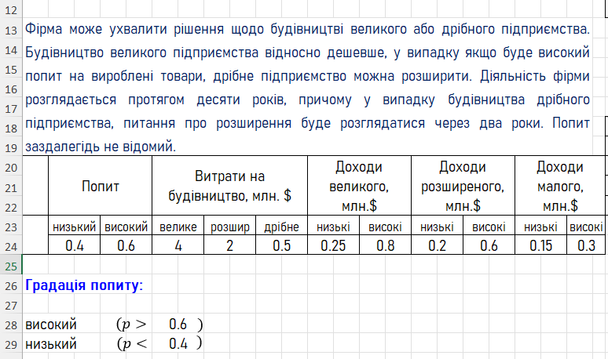
Рисунок 1.3 $-$ Введення даних
Проведення обчислень.
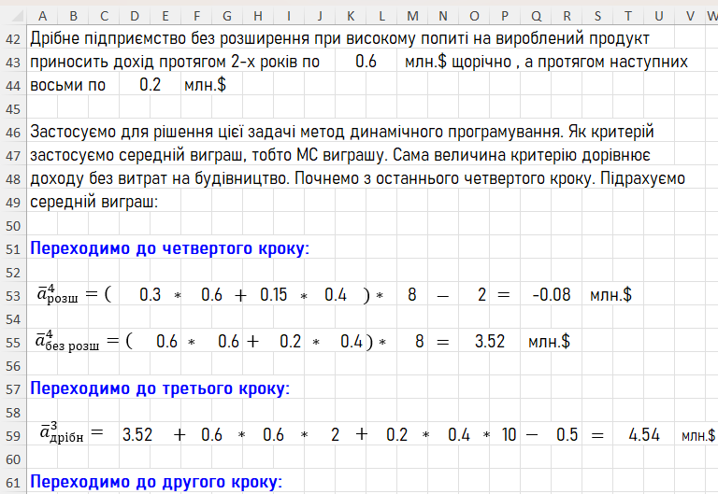
Рисунок 1.4 $-$ Покровий розв’язок за допомогою формул
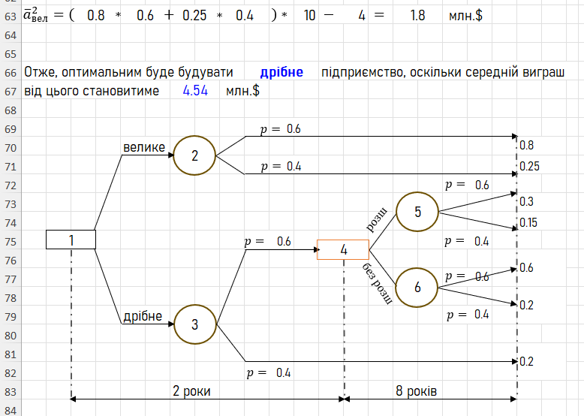
Рисунок 1.5 $-$ Висновок та графічне представлення
На рисунку 1.6 показано розв’язок задачі про максимальний прибуток.
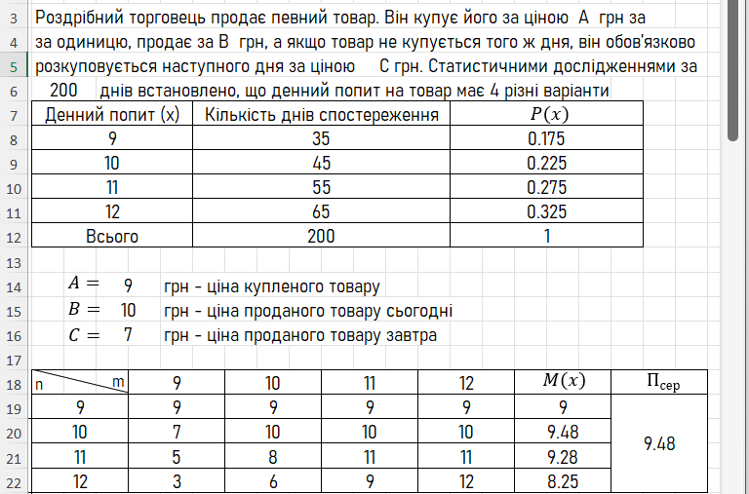
Рисунок 1.6 $-$ Пошук максимального прибутку
Щоб отримати максимальний прибуток 9,48 грн щоденний запас товару треба мати 10 одиниць.
На рисунку 1.7 показано задачу вибору секретарки.
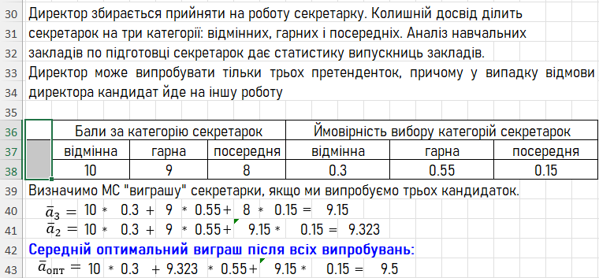
Рисунок 1.7 $-$ Середній оптимальний виграш – 9,5
На рисунку 1.8 в Excel визначено ймовірнісні характеристики зайнятості обслуговуючого персоналу СМО з відмовами.
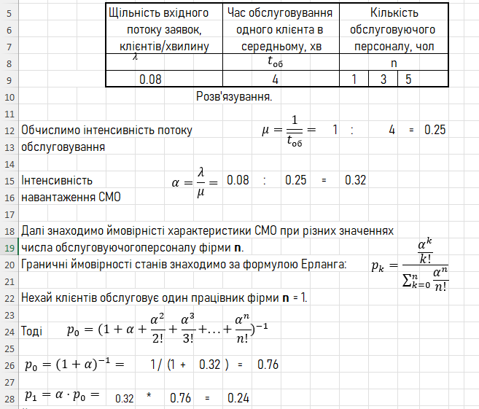
Рисунок 1.8 – Пошук ймовірністних характеристик

1.3. Вибір та обґрунтування технологій розробки програмного продукту
Інструментарієм для програмної реалізація та алгоритмічного аналізу методів розв’язання статистичних ігор обирається мова $C\#$ та платформа $.NET Framework/.NET Windows Forms$ [15,16].
Cтворено окремі форми для задачі вибору оптимального варіанта будівництва підприємства $(Task1Form),$ для задачі визначення оптимального обсягу замовлення товару $(Task2Form),$ для задачі послідовного вибору кандидаток (секретарів) $(Task3Form)$ та задачі аналізу багатоканальної СМО $(Task4Form).$Головна форма $MainForm$ виконує роль меню, з якого користувач переходить до потрібної статистичної задачі.
Для побудови інтерфейсу (сукупність форм) використано стандартні елементи $Windows Forms (TextBox, Label, Button, Panel, RadioButton,$ $NumericUpDown, RichTextBox, DataGridView, TableLayoutPanel)$для введення початкових даних, вибору параметрів задачі, запуску обчислень, очищення форм та збереження результатів та висновків в різних форматах (текстовий, табличний, графічний). Варто відмітити, що для задач 1 і 3 (відповідні однойменні форми) таблиці для введення даних створюються програмно через $TableLayoutPanel$(полегшує процес оформлення таблиць, наприклад коли є об’єднання стовпців).
Для роботи з табличними даними використано класи $DataTable$та $DataGridView.$У задачі визначення оптимального обсягу замовлення створюється таблиця попиту, у якій користувач задає попит і кількість днів, після чого програма автоматично обчислює ймовірності. Окрема таблиця формується для результатів розрахунку прибутку при різних обсягах замовлення. У задачі СМО $DataGridView$ використовується для виведення ймовірностей станів системи.
Для виконання математичних розрахунків застосовано стандартні можливості C#: арифметичні операції, цикли, масиви, словники $Dictionary,$ списки $List,$ методи $Math.Pow, Math.Round,$ а також власні допоміжні методи (метод обчислення факторіала у модулі СМО). Це дозволило реалізувати обчислення очікуваного прибутку, ймовірностей станів, пропускної здатності, коефіцієнта завантаження та інших характеристик не підключаючи складні математичні бібліотеки, які перевантажуватимуть систему.
Бібліотека $System.Windows.Forms.DataVisualization.Charting$ застосовується для побудови графіків: у задачі оптимального обсягу замовлення відображається залежність очікуваного прибутку від обсягу замовлення, а в задачі системи масового обслуговування будується графік розподілу ймовірностей станів системи та кумулятивна ймовірність [17].
За допомогою простору імен System.Drawing задаються кольори (для стильового оформлення $Task1Form$ - віддтінки синього, для $Task2Form-$ зелена палітра, для $Task3Form$ - фіолетово-лавандова гамма, для $Task4Form$ -оранжеві тони) шрифти, межі таблиць, виділення оптимальних рядків і графічне оформлення результатів. Для прикладу, у задачі оптимального замовлення оптимальний рядок таблиці підсвічується окремим кольором, що спрощує аналіз результатів. І так по кожній задачі (лише віттінки інші).
Оскільки ядро системи – це математика та статистика, тому без перевірки введених даних, а іноді і обчислень, ніколи не можна сказати про правильність результату (методи $TryParse,$ обробники подій $CellValidating, DataError,$ $KeyPress,$ повідомлення $MessageBox).$ Так буде контролювася правильність введення числових значень, перевірка сум ймовірностей (=1), заборона на введення некоректних символів, попередження користувача про помилки до виконання розрахунку.
Клас StringBuilder (для формування текстових результатів і звітів) застосовується у задачі вибору варіанта будівництва, задачі послідовного вибору та задачі системи масового обслуговування. Звіти зберігатимуться через $SaveFileDialog і File.WriteAllText.$
У модулі визначення оптимального обсягу замовлення додатково використано бібліотеку $ClosedXML.Excel$ (для збереження результатів у файл $Excel$ формату $.xlsx).$У звіт експортуються вхідні ціни, розподіл попиту та таблиця результатів (зручно для подальшого перегляду, редагування або вставлення результатів у пояснювальну записку).
Висновки до розділу 1
У першому розділі кваліфікаційної роботи «Програмна реалізація та алгоритмічний аналіз методів розв’язання статистичних ігор» визначені завдання, які мають будуть реалізовуатись. Проглянуто програмі продукти $1000minds, Intelligent Decision System, Microsoft Excel,$ де для декілького статистичних задач можна шукати розвзяок у умовах невизначеності.
Було обрано технології, які ідеально підходитимуть для функціоналу розроблюваної програми: C# забезпечить реалізацію алгоритмів розрахунку, $Windows Forms$ створить зручний віконний інтерфейс, DataGridView і DataTable - роботу з таблицями, $Charting$побудує графіки, $StringBuilder і$ $File.WriteAllText$сформують текстові звітів, а $ClosedXML$ експортує результати у $Excel.$

РОЗДІЛ 2. ПРОЄКТУВАННЯ ТА РОЗРОБКА ПРОГРАМНОГО

ПРОДУКТУ

2.1. Функціональні можливості та діаграма варіантів використання програмного продукту
Софтверний продукт «Програмна реалізація та алгоритмічний аналіз методів розв’язання статистичних ігор» має основну форму та чотири окремі функціональні модулі для виконання чотирьох окремих завдань, що стосуються статистичних ігор та дослідженням операцій.
Головна форма $MainForm$ – навігатор для користувача. На формі розміщено чотири інформаційні блоки, кожен із яких відповідає окремій задачі. Користувач може перейти до потрібного модуля розрахунку (за допомогою кнопок), переглянути короткий опис задачі (на формі зверху), відкрити довідкову інформацію про програму (за допомогою відповідних кнопок з іконками), завершити роботу застосунку.
Для кожної задачі створено окрему форму:
- $Task1Form;$
- $Task2Form;$
- $Task3Form;$
- $Task4Form.$
Модуль $Task1Form$ реалізує задачу вибору оптимального варіанта будівництва підприємства залежно від попиту:
  - введення витрат на будівництво для великого підприємства, малого (дрібного) підприємства та підприємства, яке можна розширити;
  - введення доходів для кожного варіанта за низького та високого попиту;
  - автоматичне формування таблиці введення даних за допомогою $TableLayoutPanel$з перевіркою коректності того, що було введено;
  - обчислення очікуваного прибутку для великого підприємства, дрібного підприємства та стратегії розширення;
  - визначення оптимальної стратегії за максимальним прибутком (яке підприємство найвигідніше побудувати орієнтуючись на проміжок від 2 до 10 років);
  - графічне відображення дерева рішень на панелі panelTree;
  - формування текстового висновку щодо найвигіднішого варіанта для прийняття рішень вищими ланками (за потреби);
  - очищення введених даних та збереження результатів у текстовий файл.
Модуль $Task2Form$ реалізує задачу визначення оптимального обсягу замовлення товару:
  - введення закупівельної ціни, ціни продажу, залишкової вартості (ціни за якою розпродаватиметься товар);
  - введення статистичного розподілу попиту через таблицю DataGridView;
  - додавання та видалення рядків таблиці попиту;
  - автоматичне обчислення ймовірностей попиту;
  - перевірка заповнення таблиці, правильності числових значень, які ввелись, коректності введення ймовірностей;
  - обчислення прибутку для кожного можливого обсягу замовлення;
  - формування таблиці очікуваного прибутку;
  - автоматичне визначення оптимального обсягу замовлення;
  - кольорове форматування для візуального виділення оптимального обсягу замовлення у таблиці результатів: найкращий варіант автоматично підсвічується відтінками зеленого кольору $(LightGreen, Honeydew, SeaGreen)$ щоб швидко визначати стратегію з максимальним очікуваним прибутком;
  - побудова графіка залежності прибутку від обсягу замовлення за допомогою Chart;
  - очищення таблиць і результатів, експорт результатів у файл Excel формату .xlsx через бібліотеку ClosedXML [18].
Модуль $Task3Form$реалізує задачу послідовного вибору кандидаток:
- введення кількості кандидаток через компонент NumericUpDown;
- введення оцінок кандидаток у таблицю;
- автоматичне формування таблиці стратегій;
- обчислення ймовірності успішного вибору, середнього бала, оптимальної кількості кандидаток, яких потрібно пропустити;
- формування таблиці результатів для всіх можливих стратегій;
- автоматичне визначення оптимальної стратегії з додатковою підсвіткою кольорами $Lavender$ та $Indigo$ рядка із найкращим значенням ймовірності успішного вибору;
- формування висновку, очистка даних, збереження результатів у текстовий файл (відповідні кнопки на формі).
Модуль $Task4Form$реалізує задачу дослідження багатоканальної СМО з відмовами:
  - введення інтенсивності потоку заявок λ, інтенсивності обслуговування μ, середнього часу обслуговування, кількості каналів системи;
  - вибір способу введення параметрів через інтенсивність обслуговування та час обслуговування;
  - автоматичне перемикання полів введення залежно від вибраного режиму;
  - обчислення коефіцієнта навантаження, ймовірностей станів системи, імовірності відмови, відносної пропускної здатності, абсолютної пропускної здатності, середньої кількості зайнятих каналів, ймовірності простою системи;
  - формування таблиці станів системи з підсвіткою кольорами оранжевої палітри ключових результатів розрахунків [19];
  - побудова графіка ймовірностей станів системи та кумулятивного графіка;
  - форматування таблиці ймовірностей та текстового висновку;
  - очищення введених даних та збереження результатів у текстовий файл (кнопки з іконками).
На рисунку 2.1 показана діаграма варіантів використання. На якій видно, що основним актором системи є користувач, який може запускати програму, обирати потрібний модуль (1, 2 , 3, 4), вводити параметри задачі, редагувати таблиці даних, запускати обчислення, переглядати таблиці результатів, переглядати графіки, отримувати висновки, очищати введені дані, зберігати результати у файл та завершувати роботу програми.
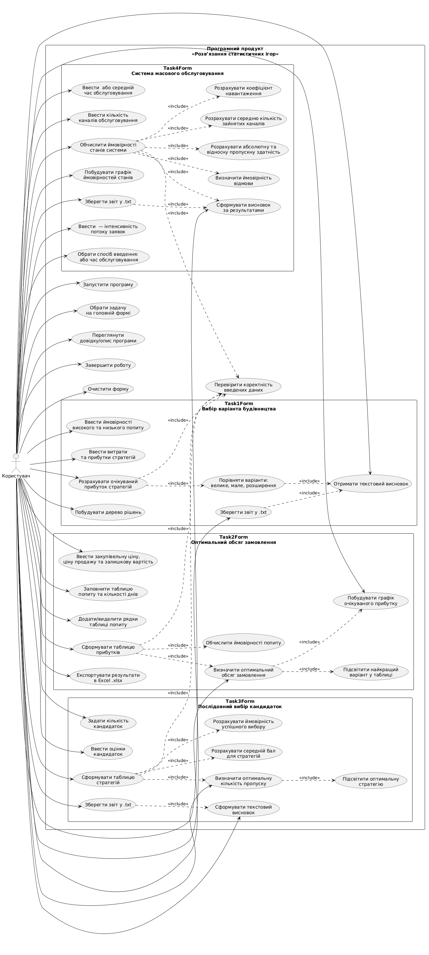
Рисунок 2.1 − Діаграма варіантів використання системи (Use Case)

2.2. Проєктування діаграм активностей, послідовностей та класів
Діаграма активності (див. рис. 2.2) представляє черговість кроків, дотримуваних програмою: запуск, вибір завдання, установка параметрів, контроль правильності введених даних, математичні обчислення, формування результатів. Ддя кожної з 4х форм є свій етап розрахунків: обчислення очікуваного прибутку в $Task1Form,$ побудова таблиці прибутків і графіка в $Task2Form,$визначення оптимальної стратегії в $Task3Form$та розрахунок характеристик СМО у $Task4Form.$
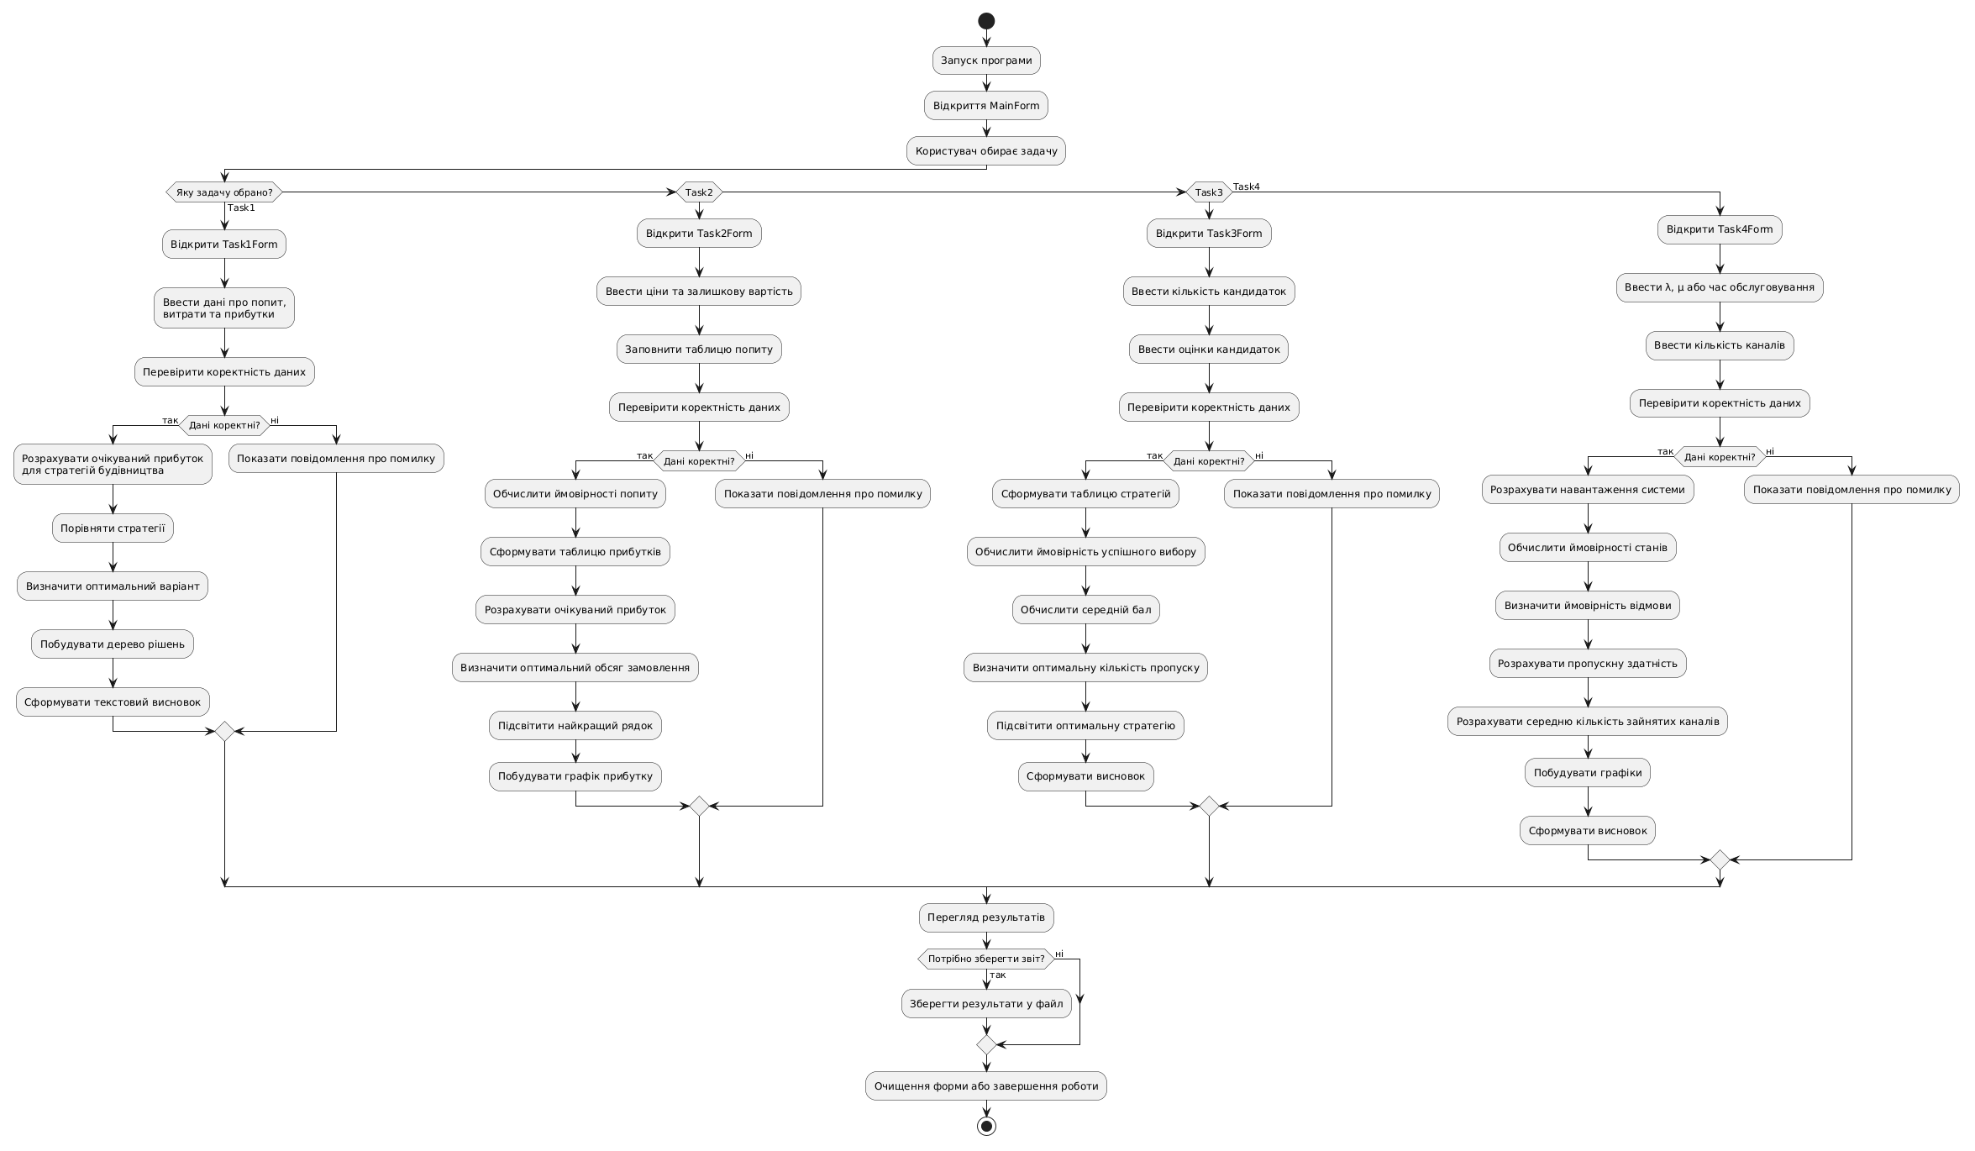
Рисунок 2.2 − Діаграма діяльності
Діаграма послідовностей (див.рис.2.3) демонструє взаємообмін повідомленнями між користувачем, формами та внутрішніми модулями під час виконання обчислень. Одержаввши дані від користувача, форма передає до окремого модуля на перевірку. Якщо дані правильні, в роботу вступає «математика», виконує розрахунки та повертає результат. Відпрацювавши математичні обчислення, починають працювати модуль візуалізації (генерує таблиці, графіки, текстові звіти) та модуль збереження (експорт результатів у форматах .txt або .xlsx).
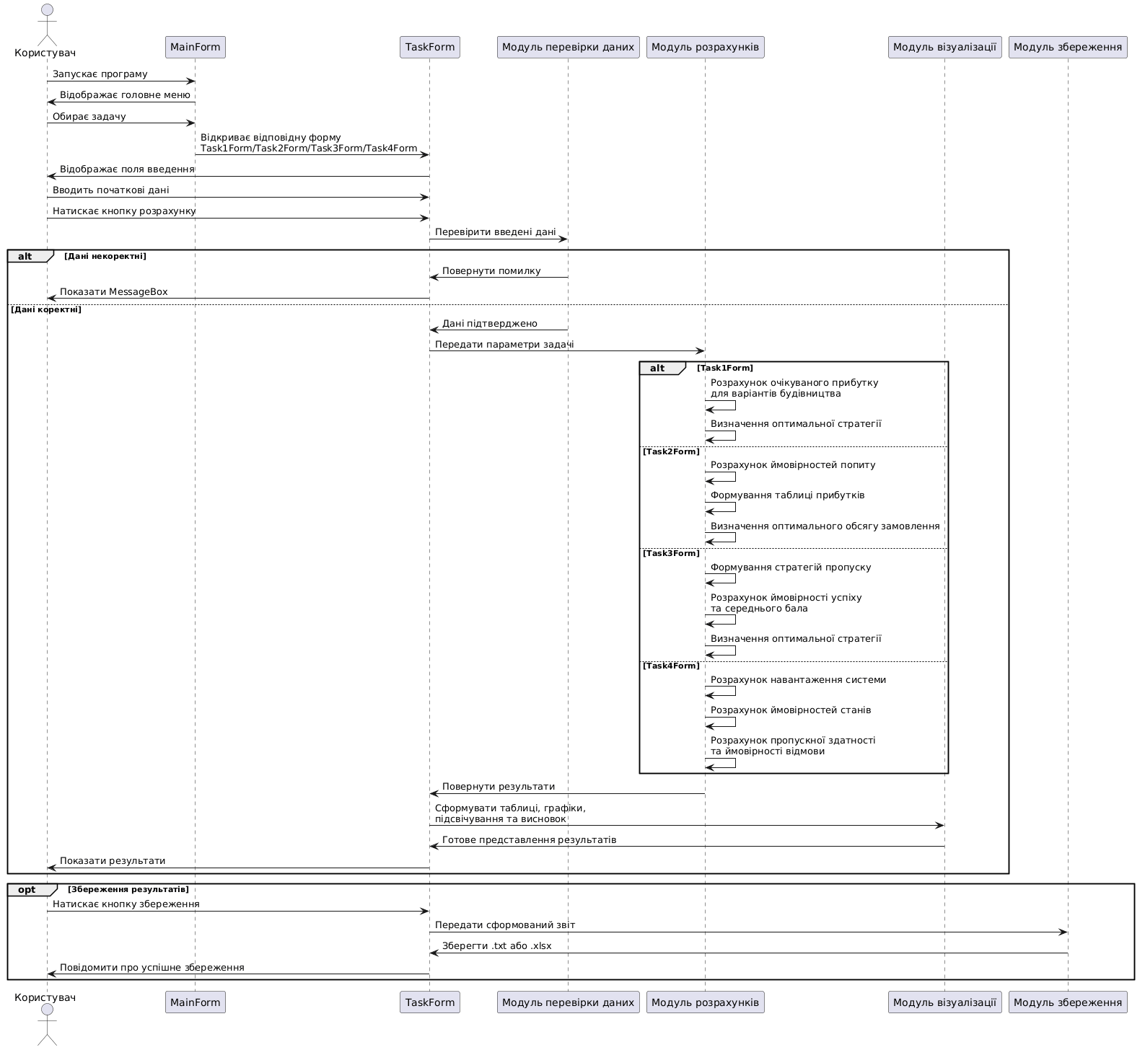
Рисунок 2.3 − Діаграма послідовності $(Sequence Diagram)$
З діаграми компонентів (див.рис.2.4) видно, що центральним компонентом є MainForm, який надає користувачеві переходи до окремих форм $Task1Form,$ $Task2Form, Task3Form і Task4Form.$ Кожна з 4х форм інтерактивно взаємодіє з модулями, призначеними для перевірки уведених даних, виконання математичних обчислень, генерації таблиць/графіків, підготовки звітів. Додатково на діаграмі показані лінки до модулів для збереження результатів у форматах $.txt/.xlsx.$
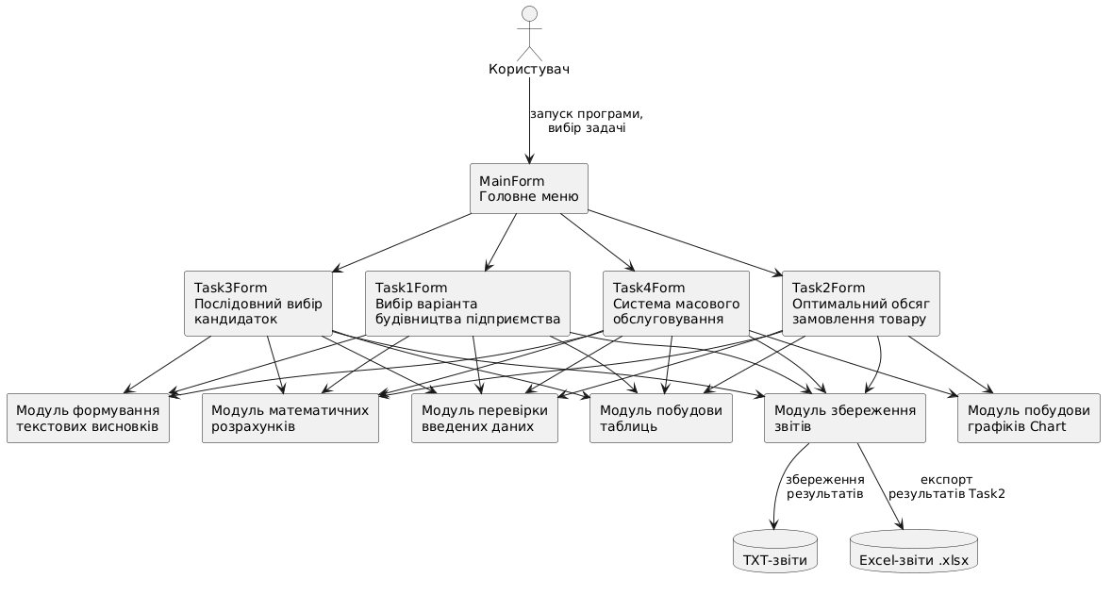
Рисунок 2.4 − Діаграма компонентів програми
На діаграмі класів (див.рис.2.5) показані основні класи є $MainForm,$ $Task1Form, Task2Form, Task3Form і Task4Form$ окремо для кожної з задач та допоміжні класи $Validator,$ $ChartService і ReportService,$які перевіряють дані, конструюють графіки, експортують результати.
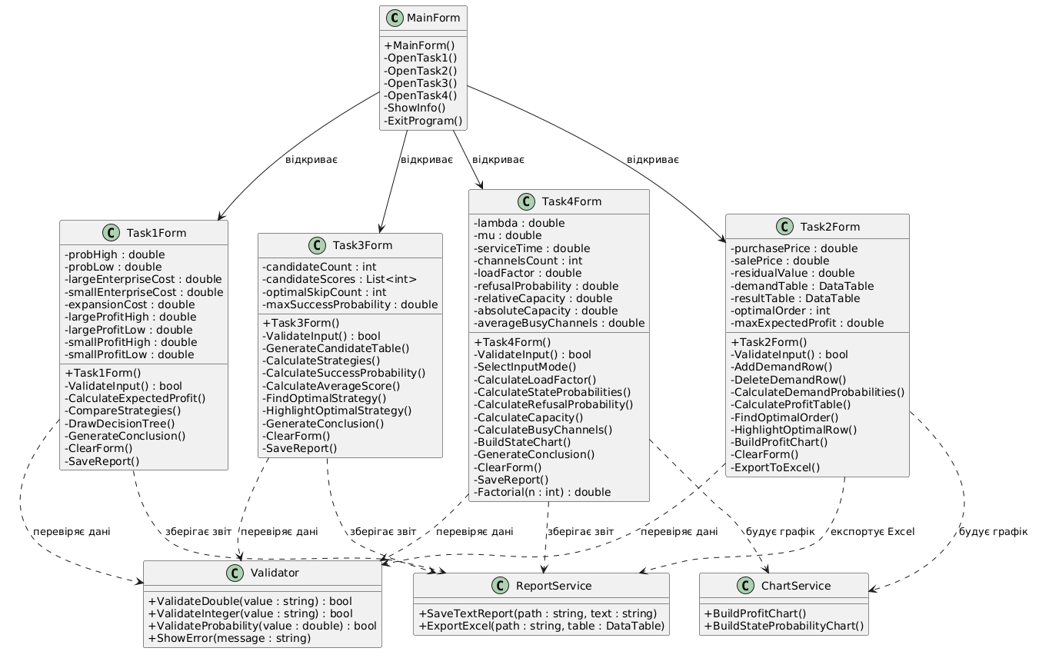
Рисунок 2.5 − Діаграма класів

2.3. Етапи розробки системи. Розробка алгоритму конвертації програмного продукту
Програмна реалізація та алгоритмічний аналіз методів розв’язання статистичних ігор базується на модульному принципі, де кожен тип статистичної гри запрограмовано у окремому класі-формі:
- динамічна генерація сіток вводу $(BuildInputTable)$ (програма використовує $TableLayoutPanel):$ у $Task1Form$та $Task3Form$програмно створюються комірки для вводу ймовірностей та прибутків, щоб уникнути помилок розмітки при зміні кількості параметрів.
- механізм валідації (блок $try-catch$ з перевіркою $double.TryParse)$ для блокування розрахунків, якщо сума ймовірностей станів природи не дорівнює 1.0 (точність до $0.0001).$
- рівень представлення результатів $(QueueSystemResult$ у $Task4Form)$ для збереження всіх розрахованих метрик перед виводом у $DataGridView$ або $Chart.$
Алгоритмічний аналіз методів розв’язання статистичних ігор:
- метод очікуваного прибутку $(Task1Form.cs)$ задача про будівництво підприємства (велике/дрібне) з можливістю розширення через 2 роки $\left(E=\sum{\left(P_{i}×{Дохід}_{i}\right)-Витрати}\right).$ Для стратегії «Дрібне (мале) підприємство з розширенням» спочатку порівнює чистий дохід від розширення та без нього для кожного стану ринку, обирає максимум $\left(max\left[E_{expand},E_{no_expand}\right]\right)$, і лише потім додає результат до загального дерева рішень.
- оптимізація запасу $(Task2Form.cs)$ алгоритм пошуку оптимального обсягу замовлення (цикл $for$ проходить через усі можливі значення попиту з $demandTable$ для кожного варіанту $m$ обчислюється сума прибутків за умови (якщо $попит < m$ враховуються збитки від залишків, якщо $попит > m$ враховуються збитки від дефіциту (втрачена вигода)) знаходження $m,$ при якому $E(m)→ max$.
- алгоритм оптимального вибору $(Task3Form.cs)$ задача про «Секретарку» або «Оптимальну зупинку» програма перебирає стратегію $k$ (кількість претендентів, яких треба пропустити для вивчення ринку) розраховується ймовірність успіху за формулою: $P(k)=\frac{k}{n}∙\sum_{i=k+1}^{n}{\frac{1}{i-1}}$ програма рахує «Очікуваний бал», множачи ймовірності типів кандидаток (відмінна, гарна, середня) на їхні ваги [20].
- математичне моделювання СМО $\left(Task4Form.cs\right)$ модель багатоканальної СМО з відмовами (алгоритм Ерланга розрахунок інтенсивності навантаження $ρ=\frac{λ}{μ}$ обчислення ймовірності простою $P_{0}$(сума ряду часток $\left.\frac{ρ^{n}}{n!}\right)$ розрахунок імовірності відмови $P_{відм}=\frac{ρ^{m}}{m!}∙P_{0}$ (програма автоматично розраховує кількість зайнятих каналів $k=ρ∙\left(1-P_{відм}\right)).$
- конвертація та експорт даних формування звітів ($StringBuilder$ для генерації структурованого тексту (вхідні дані таблиця розрахунків висновок)) експорт в Excel (у $Task2Form$ бібліотека $ClosedXML)$ дані з $DataTable$ конвертуються у робочий лист $(IXLWorksheet),$ програмно задаються стилі $(Font.Bold, Columns().AdjustToContents())$ для створення фінального документа.
Діаграма 2.6 демонструє ER-діаграму бази даних з описом схеми збереження вхідних параметрів, розрахункових станів, результатів для $Task2-Task4$ та структуру зв’язків для логування звітів користувача.
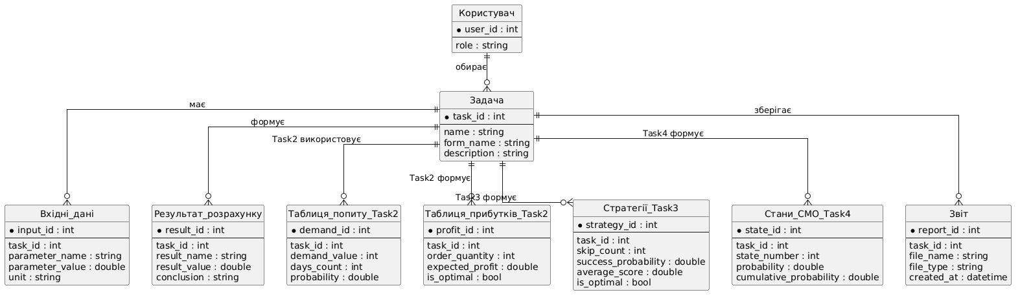
Рисунок 2.6 − ER-подібна схема даних
Висновки до розділу 2
Архітектурне проєктування системи проведено у другому розділі кваліфікаційної роботи «Програмна реалізація та алгоритмічний аналіз методів розв’язання статистичних ігор».
У модулі $Task1Form$ реалізовано побудову дерева рішень із графічним відображенням гілок та результатів для кожної стратегії, у модулі $Task2Form$ - динамічне формування таблиць результатів та побудову графіка прибутку для аналізу ефективності різних стратегій замовлення, у модулі $Task3Form$ - алгоритм оптимальної зупинки для задачі послідовного вибору, у модулі $Task4Form$ - математичну модель багатоканальної системи масового обслуговування без черги з використанням формул теорії масового обслуговування.

РОЗДІЛ 3. ОПИС РОБОТИ ПРОГРАМНОГО ДОДАТКУ, ЙОГО ВСТАВНОВЛЕННЯ, КОРИСТУВАННЯ ТА ТЕСТУВАННЯ

3.1. Керівництво встановлення програмного продукту
Програма для розв’язання статистичних ігор розроблена для операційної системи $Windows$ і реалізована з використанням технології $Windows Forms.$
Що програмна частина кваліфікаційної роботи «Програмна реалізація та алгоритмічний аналіз методів розв’язання статистичних ігор» працювала стабільно, треба щоб комп’ютер відповідав наступним мінімальним вимогам:
- ОС: $Windows 10$ або новіша,
- процесор: $Intel Core i3$ або аналогічний,
- оперативна пам’ять: не менше 4 ГБ,
- вільне місце на диску: не менше 200 МБ,
- $.NET Framework/.NET Runtime.$
Додаткова програмна установка не потрібна. Завантажити архів Kravchuk.rar перейти у каталог $Kravchuk/GameTheoryApp/bin/Debug/$ запустити виконуваний файл $GameTheoryApp.exe$подвійним кліком (див.рис.3.1).
Додаткових дій з реєстрації бібліотек або встановлення залежностей не вимагається - всі компоненти статично скомпоновані в програмі та знаходяться в каталозі $Debug$.

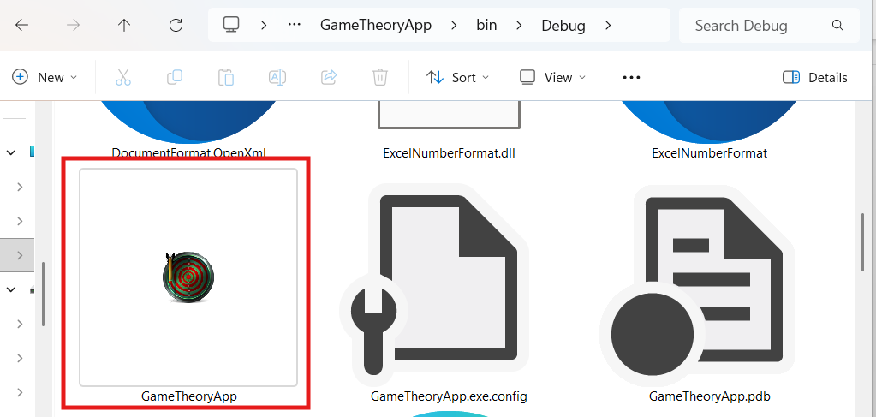
Рисунок 3.1 – Виконуваний файл $GameTheoryApp.exe$

3.2. Керівництво користування програмним продуктом
На рисунку 3.2 показано головне вікно програми. В правому верхньому куті три кнопки для керування формою (Що це? Як працює? Завершення роботи). Внизу іфнормація про розробника: Кравчук Денис Сергійович, група: П-43стн, ЖАТФК, 2026 рік.
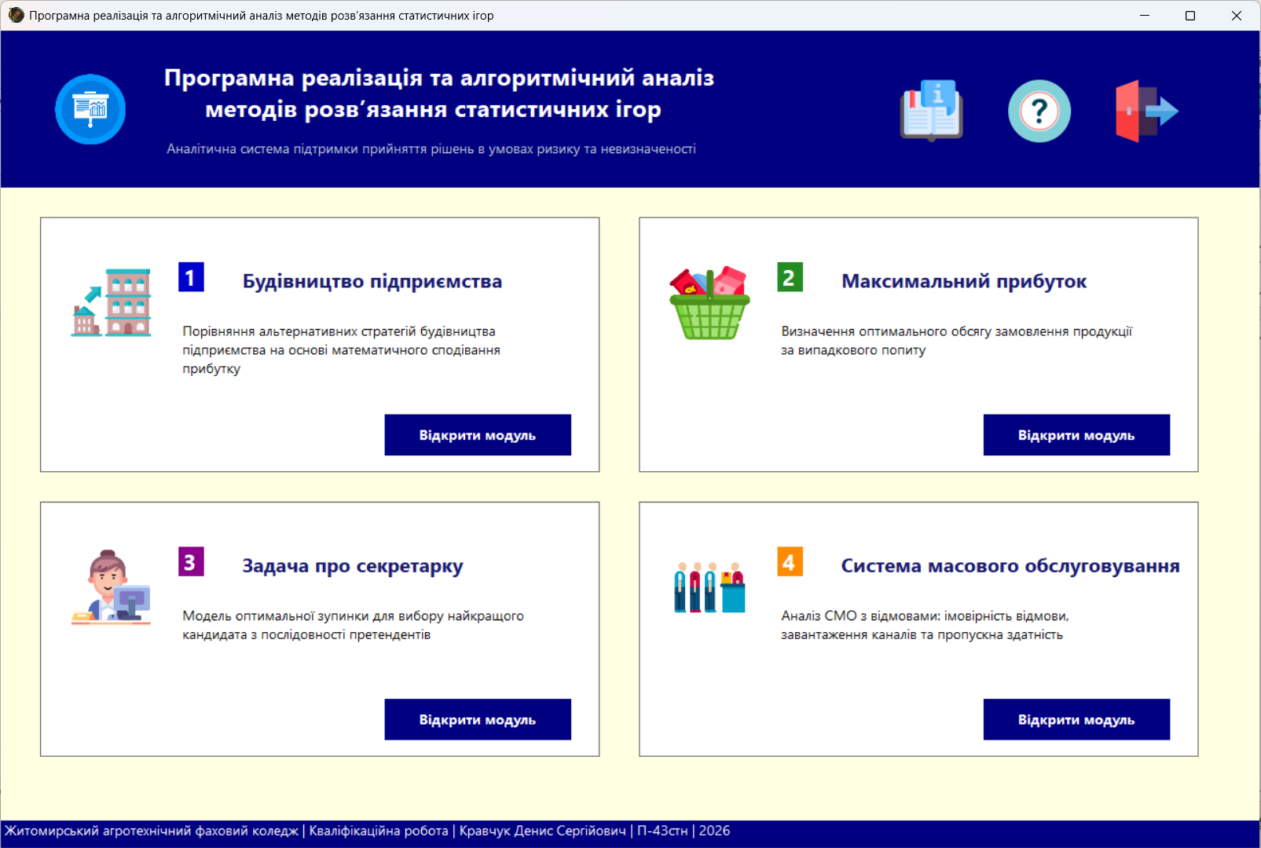
Рисунок 3.2 – Головна форма
Вибираємо першу вкладку «Будівництво підприємства» і натискаємо кнопку «Відкрити модуль». На рисунку 3.3 зображена форма «Задача про бідівництво п/ва». Вводимо початкові дані (доходи/витрати, градацію попиту (в сумі має дати 1, програма перевірить) та додаткову умову для розширеного.
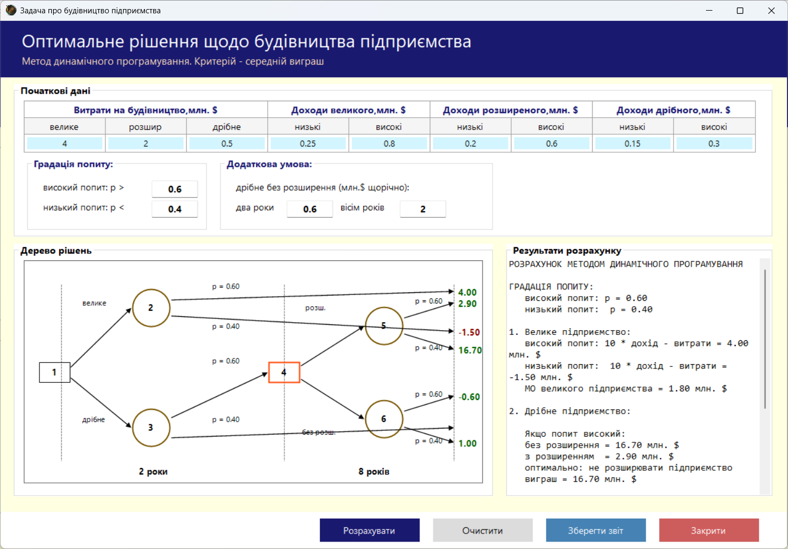
Рисунок 3.3 – Оптимальне рішення щодо будівництва підприємства
Як бачимо для розрахунку виконувався метод динамічного програмування. Звіт можна зберегти (кнопка «Зберегти») та вибираємо місце, де буде звіт по будівництву. По замовчуванню система пропонує вкинути в той самий каталог, де і виконуваний файл (див.рис.3.4). Це не принципово. Можна вибрати і інше місце.
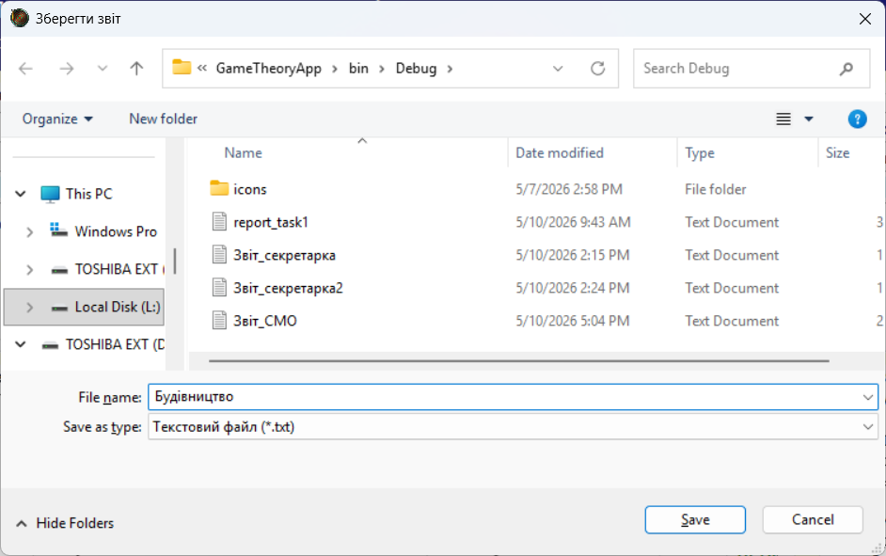
Рисунок 3.4 – Збереження звіту з будівництва
Закриваємо форму, повертаємось до головної форми, де обираємо другий модуль (див.рис.3.5). Вводимо ціни, попит та кількість днів. Ймовірності ситема розраховує автоматично, потім натискаємо кнопку «Розрахувати».
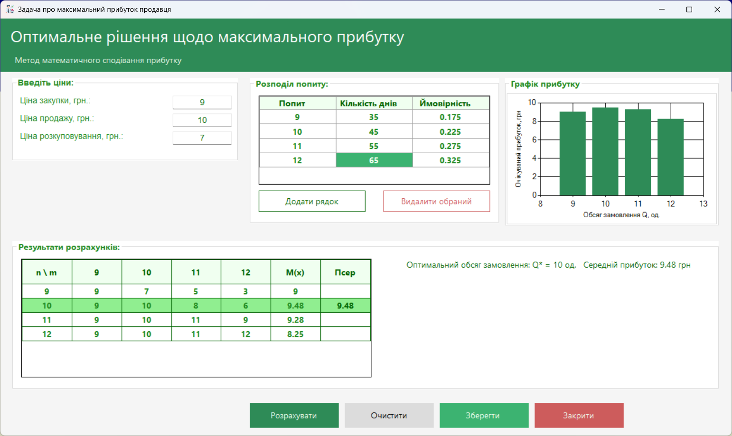
Рисунок 3.5 – Пошук оптимального рішення щодо максимального прибутку
Є можливість зберегти одержані розрахунку в Excel файлі. Окремі три вкладки створюються, настиснувши кнопку «Зберегти».
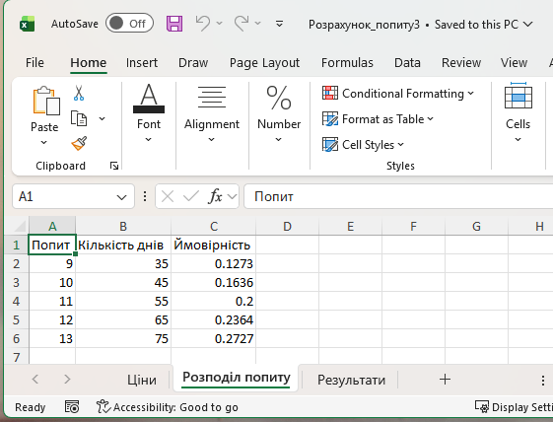
Рисунок 3.6 – Збереження розрахунку попиту
Закриваємо другу форму, повертаємось до головної та переходимо до третьої. Варто відмітити, що на кожній формі є перевірка коректності введених даних. На третій формі, спробуємо ввести текст в рядок ймовірностей (див.рис.3.7) Помилка.
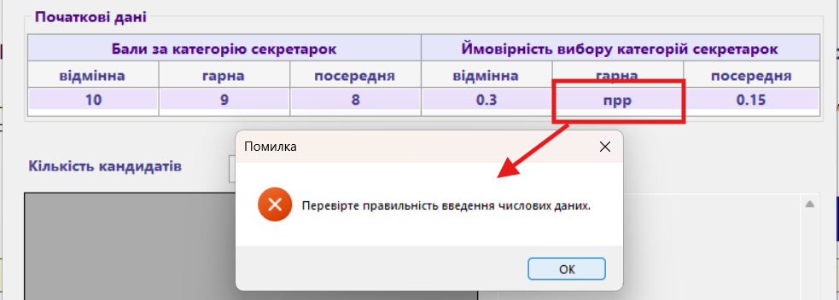
Рисунок 3.7 – Спроба введення тексту «прр» замість дробового числа
Сума ймовірностей має бути 1, якщо десь не дорахувались, система не пропустить Помилка (див.рис.3.8).
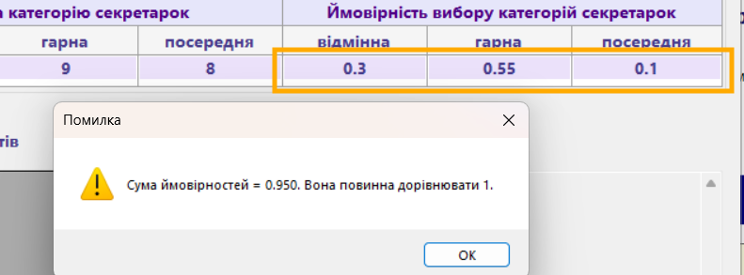Рисунок 3.8 – Сума ймовірностей вибору секретарок має бути 1
Коли всі помилки виправились при введенні початкових даних (бали/ймовірності/кількість кандидаток
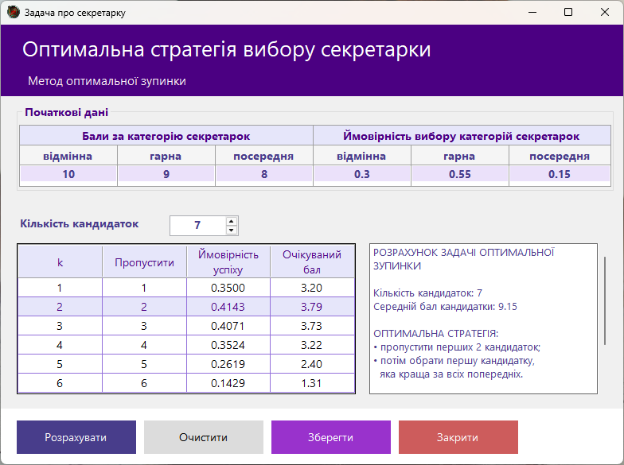
Рисунок 3.9 – Оптимальна стратегія вибору секретарки
Форма 4 для СМО. Відкриваємо модуль, вибираємо за інтенсивностями λ та μ, вводимо значення в текстові поля та кількість каналів обслуговування, після чого натискаємо «Розрахунок» (див.рис.3.10).
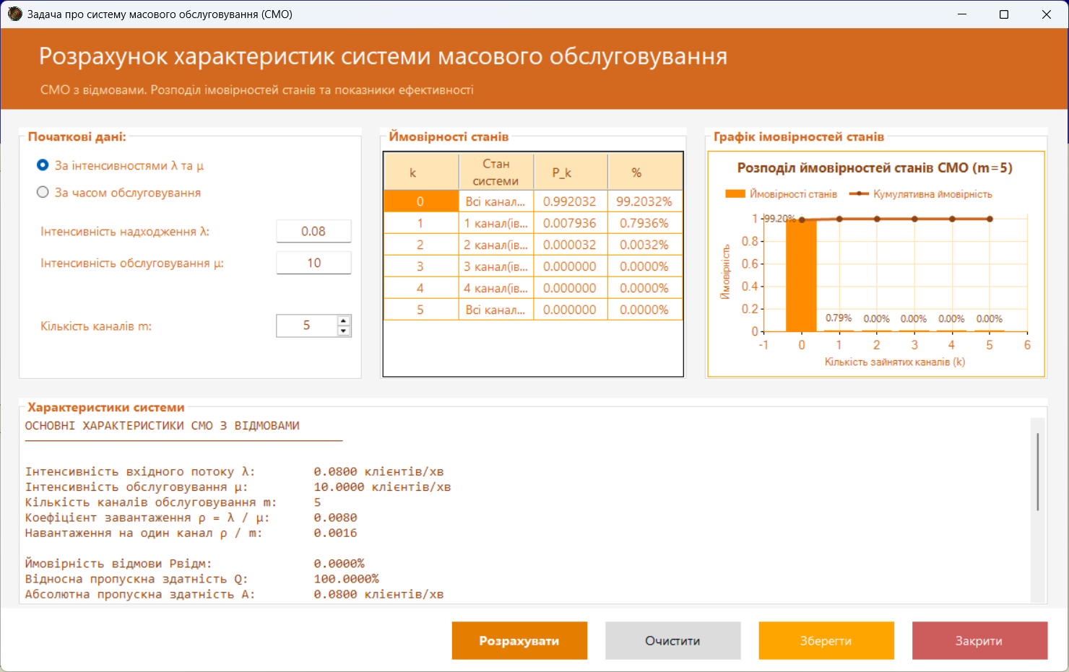
Рисунок 3.10 – Розрахунок харакетристики СМО за інтенсивностями λ та μ
За часом обслуговування розрахунок СМО показано на рисунку 3.11
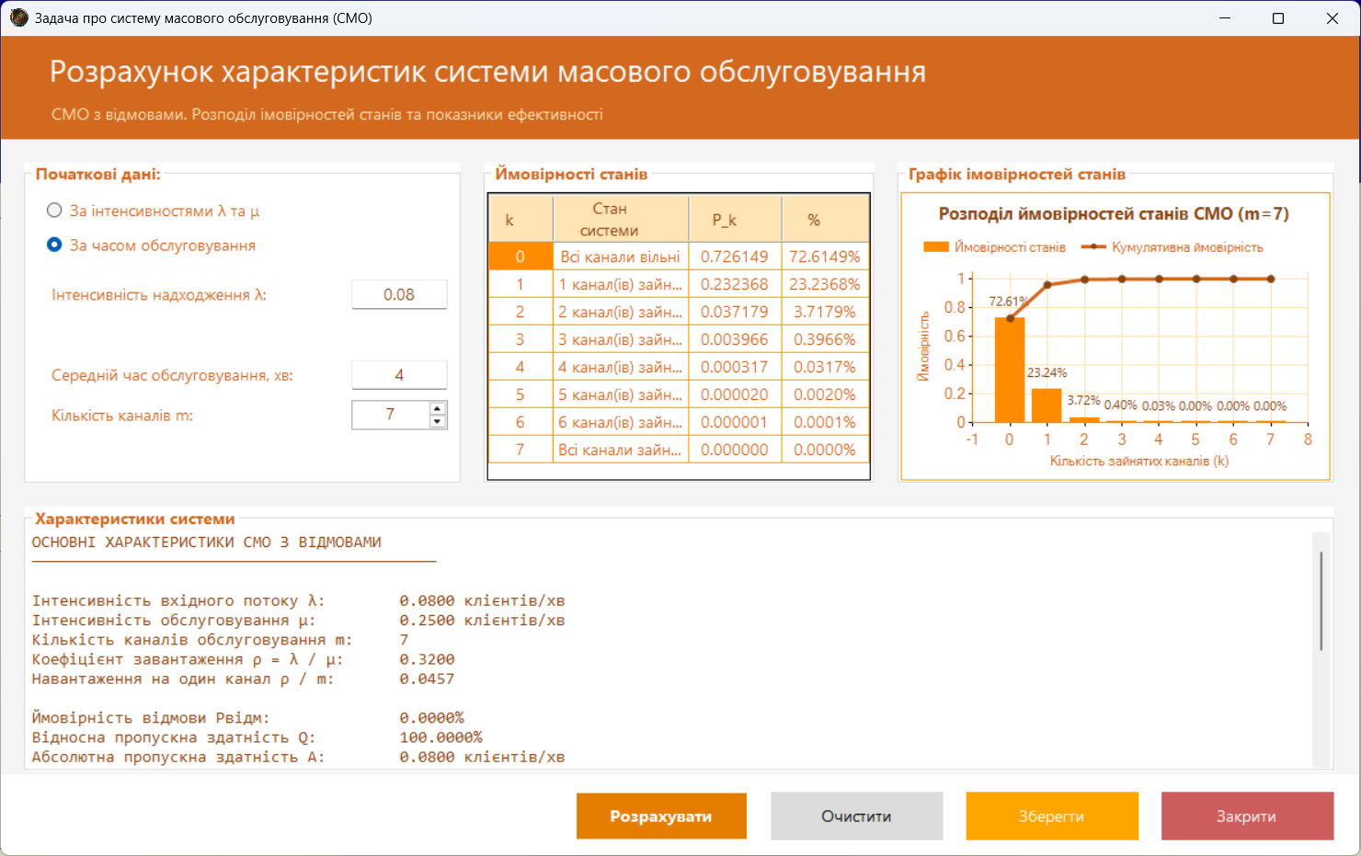
Рисунок 3.11 – Розрахунок характеристики СМО за часом обслуговування

3.3. Тестування роботи програмного продукту
Тестування ПЗ для розв’язання статистичних ігор наведено в таблиці 3.1.
Проводитиметься послідовно для кожної функціональної форми програмного продукту: $Task1Form, Task2Form, Task3Form$ та $Task4Form.$
Таблиця 3.1. Тестування роботи програми
№ | Модуль програми | Тестова дія | Очікуваний результат | Фактичний результат | Статус
1 | $$MainForm$$ | Відкриття головної форми | Відображення меню вибору задач | Форма відкривається коректно
2 | $$MainForm$$ | Перехід до Task1Form | Відкриття форми першої задачі | Форма відкривається без помилок
3 | $$Task1Form$$ | Введення коректних даних | Виконання розрахунку прибутку | Розрахунок виконано правильно
4 | $$Task1Form$$ | Введення некоректних значень | Повідомлення про помилку | Повідомлення виведено
5 | $$Task1Form$$ | Побудова дерева рішень | Відображення дерева на панелі | Побудовано коректно
6 | $$Task1Form$$ | Збереження звіту | Створення .txt файлу | Файл створено
7 | $$Task2Form$$ | Введення параметрів цін | Дані приймаються системою | Дані оброблено правильно
8 | $$Task2Form$$ | Заповнення таблиці попиту | Автоматичне обчислення ймовірностей | Ймовірності обчислено правильно
9 | $$Task2Form$$ | Виконання розрахунку | Формування таблиці прибутків | Таблицю сформовано
10 | $$Task2Form$$ | Визначення оптимального замовлення | Підсвічування найкращого рядка | Підсвічування виконано
11 | $$Task2Form$$ | Побудова графіка | Відображення графіка прибутку | Графік побудовано коректно
12 | $$Task2Form$$ | Експорт в Excel | Створення .xlsx файлу | Файл створено
13 | $$Task3Form$$ | Введення кількості кандидаток | Створення таблиці оцінок | Таблиця сформована
14 | $$Task3Form$$ | Обчислення стратегій | Формування таблиці результатів | Результати коректні
15 | $$Task3Form$$ | Визначення оптимальної стратегії | Підсвічування оптимального рядка | Підсвічування виконано
16 | $$Task3Form$$ | Формування висновку | Виведення рекомендації | Висновок сформовано
17 | $$Task4Form$$ | Введення λ, μ та кількості каналів | Дані приймаються системою | Оброблено коректно
18 | $$Task4Form$$ | Виконання обчислень | Формування таблиці станів | Таблицю сформовано правильно
19 | $$Task4Form$$ | Побудова графіка станів | Відображення графіка | Побудовано коректно
20 | $$Task4Form$$ | Формування характеристик СМО | Виведення показників системи | Результати правильні
21 | $$Task4Form$$ | Збереження звіту | Створення .txt файлу | Файл створено
22 | Усі форми | Очищення форми | Видалення введених даних | Поля очищуються
23 | Усі форми | Повторний запуск розрахунку | Коректний новий розрахунок | Виконано без помилок

Висновки до розділу 3
Розроблений продукт локальний, не потребує підключення до мережі Інтернет. Запуск виконуваного файлу $GameTheoryApp.exe.$
Головна форма та чотири програмні можуді для різних статистичних ігор. Кожна з яких стилістично відрізняється кольоровим оформленням (синя, зелена, фіолетова, помаранчева).
Проведені 23 тести показали, що програмний продукт готовий до розв’язання задач статистичних ігор і дослідження систем масового обслуговування (СМО).

ВИСНОВКИ
У результаті написання кваліфікаційної роботи було здійснено алгоритмічний аналіз та програмно реалізовано методи розв’язання статистичних ігор. Здійснено імплементацію комплексних математичних моделей.
Модуль аналізу будівництва в умовах невизначеності імплементовано як дерево рішень для аналізу багатоетапних стратегій (будівництво великого чи дрібного підприємства з подальшим масштабуванням). Програма дисконтує та зважує прибутки відповідно до ймовірнісних сценаріїв ринкової кон’юнктури (високий/низький попит), знівелювавши ризики ще на етапі планування (форма 1).
Розроблено алгоритм розрахунку матриці очікуваних доходів на основі стохастичного розподілу попиту (форма 2). Реалізовано функціонал обчислення середньозваженого прибутку з урахуванням витрат на дефіцит та надлишкову залишкову вартість. Після побудови сценарної матриці система перебирає можливі обсяги рішень та бере той варіант з найбільшим математичним сподіванням прибутку; результат одразу позначається як рекомендована стратегія в інтерфейсі.
Модуль задачі про «секретарку» $(Optimal Stopping Problem)$ реалізовано як математичну модель послідовного аналізу варіантів (форма 3). Алгоритм обчислює оптимальну критичну межу (відсікання перших $k$ об’єктів), керуючись прагненням максимізувати ймовірність успіху. Впроваджено ітераційний розрахунок очікуваного бала та ймовірності вибору найкращої кандидатки для вибірок довільного обсягу $n.$
Розроблено обчислювальний блок (форма 4) для багатоканальних систем з відмовами на основі рівнянь станiв. Модуль автоматично детермінує стаціонарні ймовірності станів системи (від повної відсутності заявок до повної зайнятості каналів обслуговування, показники ефективності: відносну та абсолютну пропускну здатність, коефіцієнт утилізації (завантаження) ресурсів та ймовірність блокування нових заявок при паравантаженні.
Всі чотири модулі проводять логічну перевірку вхідних параметрів: валідацію числових типів, контроль діапазону ймовірностей [0, 1] та перевірку цілісності суми розподілу, щоб відсікти людський фактор. При введенні дробових чисел варто звернути увагу на те, в якому форматі – кому чи крапку пропускає операційна система.
Програмне забезпечення кваліфікацйної роботи «Програмна реалізація та алгоритмічний аналіз методів розв’язання статистичних ігор» можна використовувати і по одинці:
- задачу про будівництво підприємства можна використовувати у виробництві, рітейлі, IT-стартапах, готельному бізнесі та освітній сфері.
- задачу оптимального обсягу замовлення можна застосовувати в логістиці, складському господарстві, харчовій промисловості, рітейлі, книгарнях та аптеках.
- задачу секретаря застосовути в рекрутингу, нерухомості, аукціонах, сервісах знайомств та наукових дослідженнях.
- задачу багатоканальної системи обслуговування використовувати для оцінки завантаження та пропускної здатності систем із чергами та відмовами, в кол-центрах, службах швидкої допомоги, паркінгах, автосервісах, серверних системах, лікарнях і квиткових касах.
Програма придатна для практичного застосування в малому та середньому бізнесі, навчально-освітній сфері.

СПИСОК ВИКОРИСТАНИХ ДЖЕРЕЛ
- Taha H.A. Operations Research: An Introduction. – Pearson Education, 2017.
- Gross D., Shortle J.F., Thompson J.M., Harris C.M. Fundamentals of Queueing Theory. – Wiley, 2018.
- Bertsekas D.P. Dynamic Programming and Optimal Control. – Athena Scientific, 2017.
- Ross S.M. Introduction to Probability Models. – Academic Press, 2019.
- Hillier F.S., Lieberman G.J. Introduction to Operations Research. – McGraw-Hill Education, 2021.
- Winston W.L. Operations Research: Applications and Algorithms. – Cengage Learning, 2022.
- Kochenderfer M.J., Wheeler T.A., Wray K.H. Algorithms for Decision Making. – MIT Press, 2022.
- Merigó J.M. Decision-Making under Risk and Uncertainty and its Application in Strategic Management. – Vilnius Gediminas Technical University, 2015.
- Beckenkamp M. Playing Strategically against Nature? Decisions Viewed from a Game-Theoretic Frame. – Bonn, 2020.
- Puza B. Bayesian Methods for Statistical Analysis. – The Australian National University, 2015.
- Платформа 1000mindes: веб-сайт. URL: https://www.1000minds.com/decision-making (дата звернення: 11.05.2026).
- Платформа Captera: веб-сайт. URL: https://www.capterra.com/p/160817/1000Minds-Conjoint-Analysis/ (дата звернення: 11.05.2026).
- Платформа Decision Rules: веб-сайт. URL: https://www.decisionrules.io/en/get-a-demo (дата звернення: 11.05.2026).
- Платформа Provenir: веб-сайт. URL: https://www.provenir.com/platform/decisioning (дата звернення: 11.05.2026).
- Microsoft Learn. Windows Forms documentation: веб-сайт. URL:
https://learn.microsoft.com/en-us/dotnet/desktop/winforms/overview/ (дата звернення: 11.05.2026).
- Microsoft Learn. System. Windows. Forms Namespace: веб-сайт. URL:
https://learn.microsoft.com/en-us/dotnet/api/system.windows.forms?view=windowsdesktop-10.0 (дата звернення: 11.05.2026).
- Microsoft Learn. Chart Controls for .NET Framework: веб-сайт. URL: https://www.microsoft.com/en-us/download/details.aspx?id=14422 (дата звернення: 11.05.2026).
- ClosedXML Documentation: веб-сайт. URL:
https://docs.closedxml.io/en/latest/index.html (дата звернення: 11.05.2026).
- GitHub платформа WinForms: веб-сайт. URL:
https://github.com/dotnet/winforms/commits?author=dotnet-maestro%5Bbot%5D (дата звернення: 11.05.2026).
- Платформа Project Euclid: веб-сайт. URL:
https://projecteuclid.org/journals/bayesian-analysis/volume-21/issue-1/Meta-Analysis-of-Bayesian-Analyses/10.1214/24-BA1465.full (дата звернення: 11.05.2026).

ДОДАТКИ
Додаток А
Вихідний код кваліфікаційної роботи «Програмна реалізація та алгоритмічний аналіз методів розв’язання статистичних ігор»
Лістинг MainForm.cs
using System;
using System.Windows.Forms;

namespace GameTheoryApp
{
public partial class MainForm : Form
{
public MainForm()
{
InitializeComponent();

// AutoScaleMode = AutoScaleMode.None;

}

private void buttonTask1_Click(object sender, EventArgs e)
{
new Task1Form().ShowDialog();
}

private void buttonTask2_Click(object sender, EventArgs e)
{
new Task2Form().ShowDialog();
}

private void buttonTask3_Click(object sender, EventArgs e)
{
new Task3Form().ShowDialog();
}

private void buttonTask4_Click(object sender, EventArgs e)
{
new Task4Form().ShowDialog();
}

private void buttonAbout_Click(object sender, EventArgs e)
{
MessageBox.Show(
"Програмна система призначена для розв’язання задач статистичних ігор та аналізу рішень в умовах ризику.",
"Про програму",
MessageBoxButtons.OK,
MessageBoxIcon.Information);
}

private void buttonHelp_Click(object sender, EventArgs e)
{
MessageBox.Show(
"Оберіть потрібний модуль і натисніть «Відкрити модуль». У кожному модулі введіть початкові дані та виконайте розрахунок.",
"Довідка",
MessageBoxButtons.OK,
MessageBoxIcon.Information);
}

private void buttonExit_Click(object sender, EventArgs e)
{
Close();
}
}
}

Лістинг Task1Form.cs
using System;
using System.Drawing;
using System.Drawing.Drawing2D;
using System.Globalization;
using System.Text;
using System.Windows.Forms;
using System.IO;

namespace GameTheoryApp
{
public partial class Task1Form : Form
{
private TextBox txtCostLarge;
private TextBox txtCostExpand;
private TextBox txtCostSmall;

private TextBox txtIncomeLargeLow;
private TextBox txtIncomeLargeHigh;

private TextBox txtIncomeExpandLow;
private TextBox txtIncomeExpandHigh;

private TextBox txtIncomeSmallLow;
private TextBox txtIncomeSmallHigh;

private CalculationResult lastResult;

public Task1Form()
{
InitializeComponent();
BuildInputTable();
panelTree.Paint += panelTree_Paint;
}

private void BuildInputTable()
{
Rectangle tableBounds = tableInput.Bounds;
Control parent = tableInput.Parent;

Control oldTable = parent.Controls["tableConstructionInput"];
if (oldTable != null)
{
parent.Controls.Remove(oldTable);
oldTable.Dispose();
}

tableInput.Visible = false;

TableLayoutPanel table = new TableLayoutPanel
{
Name = "tableConstructionInput",
Location = tableBounds.Location,
Size = tableBounds.Size,
ColumnCount = 9,
RowCount = 3,
CellBorderStyle = TableLayoutPanelCellBorderStyle.Single,
BackColor = Color.White,
Anchor = AnchorStyles.Top | AnchorStyles.Left | AnchorStyles.Right
};

table.RowStyles.Add(new RowStyle(SizeType.Percent, 33.33f));
table.RowStyles.Add(new RowStyle(SizeType.Percent, 33.33f));
table.RowStyles.Add(new RowStyle(SizeType.Percent, 33.33f));

for (int i = 0; i < 9; i++)
table.ColumnStyles.Add(new ColumnStyle(SizeType.Percent, 100f / 9f));

parent.Controls.Add(table);
table.BringToFront();

AddHeader(table, "Витрати на будівництво,млн. $", 0, 0, 3);
AddHeader(table, "Доходи великого,млн. $", 3, 0, 2);
AddHeader(table, "Доходи розширеного,млн. $", 5, 0, 2);
AddHeader(table, "Доходи дрібного,млн. $", 7, 0, 2);

string[] subHeaders =
{
"велике", "розшир", "дрібне",
"низькі", "високі",
"низькі", "високі",
"низькі", "високі"
};

for (int i = 0; i < subHeaders.Length; i++)
AddSubHeader(table, subHeaders[i], i, 1);

txtCostLarge = AddTextBox(table, "", 0);
txtCostExpand = AddTextBox(table, "", 1);
txtCostSmall = AddTextBox(table, "", 2);

txtIncomeLargeLow = AddTextBox(table, "", 3);
txtIncomeLargeHigh = AddTextBox(table, "", 4);

txtIncomeExpandLow = AddTextBox(table, "", 5);
txtIncomeExpandHigh = AddTextBox(table, "", 6);

txtIncomeSmallLow = AddTextBox(table, "", 7);
txtIncomeSmallHigh = AddTextBox(table, "", 8);
}
private void AddHeader(TableLayoutPanel table, string text, int column, int row, int span)
{
Label label = new Label
{
Text = text,
Dock = DockStyle.Fill,
TextAlign = ContentAlignment.MiddleCenter,
Font = new Font("Segoe UI", 10, FontStyle.Bold),
BackColor = Color.White,
ForeColor = Color.MidnightBlue,
Margin = new Padding(0),
Padding = new Padding(2),
AutoSize = false
};

table.Controls.Add(label, column, row);
table.SetColumnSpan(label, span);
}

private void AddSubHeader(TableLayoutPanel table, string text, int column, int row)
{
Label label = new Label
{
Text = text,
Dock = DockStyle.Fill,
TextAlign = ContentAlignment.MiddleCenter,
Font = new Font("Segoe UI", 10),
BackColor = Color.WhiteSmoke,
ForeColor = Color.Black,
Margin = new Padding(0),
Padding = new Padding(1),
AutoSize = false
};

table.Controls.Add(label, column, row);
}

private TextBox AddTextBox(TableLayoutPanel table, string value, int column)
{
TextBox box = new TextBox
{
Text = value,
Dock = DockStyle.Fill,
TextAlign = HorizontalAlignment.Center,
Font = new Font("Segoe UI", 10),
BorderStyle = BorderStyle.None,
BackColor = Color.FromArgb(210, 245, 255),
Margin = new Padding(4)
};

table.Controls.Add(box, column, 2);

return box;
}
private void buttonCalculate_Click(object sender, EventArgs e)
{
try
{
double pHigh = Read(txtHighDemandLimit);
double pLow = Read(txtLowDemandLimit);

if (pHigh < 0 || pHigh > 1 || pLow < 0 || pLow > 1)
{
MessageBox.Show(
"Ймовірності повинні бути в межах від 0 до 1.",
"Помилка",
MessageBoxButtons.OK,
MessageBoxIcon.Warning);
return;
}

if (Math.Abs(pHigh + pLow - 1.0) > 0.001)
{
MessageBox.Show(
"Градація попиту (сума ймовірностей) повинна дорівнювати 1.",
"Помилка",
MessageBoxButtons.OK,
MessageBoxIcon.Warning);
return;
}

double costLarge = Read(txtCostLarge);
double costExpand = Read(txtCostExpand);
double costSmall = Read(txtCostSmall);

double incomeLargeLow = Read(txtIncomeLargeLow);
double incomeLargeHigh = Read(txtIncomeLargeHigh);

double incomeExpandLow = Read(txtIncomeExpandLow);
double incomeExpandHigh = Read(txtIncomeExpandHigh);

double incomeSmallLow = Read(txtIncomeSmallLow);
double incomeSmallHigh = Read(txtIncomeSmallHigh);

double smallFirst2 = Read(txtSmallFirst2YearsHigh);
double smallNext8 = Read(txtSmallNext8YearsHigh);

CalculationResult r = new CalculationResult();

r.PHigh = pHigh;
r.PLow = pLow;

r.LargeHigh = 10 * incomeLargeHigh - costLarge;
r.LargeLow = 10 * incomeLargeLow - costLarge;
r.ExpectedLarge = pHigh * r.LargeHigh + pLow * r.LargeLow;

r.SmallHighNoExpand =
2 * smallFirst2 +
8 * smallNext8 -
costSmall;

r.SmallHighExpand =
2 * incomeSmallHigh +
8 * incomeExpandHigh -
costSmall -
costExpand;

r.SmallLowNoExpand =
10 * incomeSmallLow -
costSmall;

r.SmallLowExpand =
2 * incomeSmallLow +
8 * incomeExpandLow -
costSmall -
costExpand;

r.BestHigh = Math.Max(r.SmallHighNoExpand, r.SmallHighExpand);
r.BestLow = Math.Max(r.SmallLowNoExpand, r.SmallLowExpand);

r.ExpectedSmall = pHigh * r.BestHigh + pLow * r.BestLow;

r.DecisionHigh = r.SmallHighExpand > r.SmallHighNoExpand
? "розширити підприємство"
: "не розширювати підприємство";

r.DecisionLow = r.SmallLowExpand > r.SmallLowNoExpand
? "розширити підприємство"
: "не розширювати підприємство";

r.FinalDecision = r.ExpectedSmall > r.ExpectedLarge
? "Будувати дрібне підприємство"
: "Будувати велике підприємство";

lastResult = r;

ShowResult(r);
panelTree.Invalidate();
buttonSave.Enabled = true;
}
catch
{
lastResult = null;
buttonSave.Enabled = false;

MessageBox.Show("Перевірте правильність введення числових даних.", "Помилка", MessageBoxButtons.OK, MessageBoxIcon.Error);
}
}

private double Read(TextBox box)
{
return double.Parse(
box.Text.Replace(',', '.'),
CultureInfo.InvariantCulture);
}

private void ShowResult(CalculationResult r)
{
StringBuilder sb = new StringBuilder();

sb.AppendLine("РОЗРАХУНОК МЕТОДОМ ДИНАМІЧНОГО ПРОГРАМУВАННЯ");
sb.AppendLine();

sb.AppendLine("ГРАДАЦІЯ ПОПИТУ:");
sb.AppendLine($" високий попит: p = {r.PHigh:F2}");
sb.AppendLine($" низький попит: p = {r.PLow:F2}");
sb.AppendLine();

sb.AppendLine("1. Велике підприємство:");
sb.AppendLine($" високий попит: 10 * дохід - витрати = {r.LargeHigh:F2} млн. $");
sb.AppendLine($" низький попит: 10 * дохід - витрати = {r.LargeLow:F2} млн. $");
sb.AppendLine($" МО великого підприємства = {r.ExpectedLarge:F2} млн. $");
sb.AppendLine();

sb.AppendLine("2. Дрібне підприємство:");
sb.AppendLine();

sb.AppendLine(" Якщо попит високий:");
sb.AppendLine($" без розширення = {r.SmallHighNoExpand:F2} млн. $");
sb.AppendLine($" з розширенням = {r.SmallHighExpand:F2} млн. $");
sb.AppendLine($" оптимально: {r.DecisionHigh}");
sb.AppendLine($" виграш = {r.BestHigh:F2} млн. $");
sb.AppendLine();

sb.AppendLine(" Якщо попит низький:");
sb.AppendLine($" без розширення = {r.SmallLowNoExpand:F2} млн. $");
sb.AppendLine($" з розширенням = {r.SmallLowExpand:F2} млн. $");
sb.AppendLine($" оптимально: {r.DecisionLow}");
sb.AppendLine($" виграш = {r.BestLow:F2} млн. $");
sb.AppendLine();

sb.AppendLine($" МО дрібного підприємства = {r.ExpectedSmall:F2} млн. $");
sb.AppendLine();

sb.AppendLine("ОПТИМАЛЬНА СТРАТЕГІЯ:");
sb.AppendLine(r.FinalDecision);

richTextResults.Text = sb.ToString();
}

private void buttonClear_Click(object sender, EventArgs e)
{
Control table = groupInput.Controls["tableConstructionInput"];
if (table is TableLayoutPanel tbl)
{
foreach (Control ctrl in tbl.Controls)
{
if (ctrl is TextBox tb)
tb.Clear();
}
}

txtHighDemandLimit.Clear();
txtLowDemandLimit.Clear();
txtSmallFirst2YearsHigh.Clear();
txtSmallNext8YearsHigh.Clear();

richTextResults.Clear();
lastResult = null;
panelTree.Invalidate();
buttonSave.Enabled = false;
}

private void buttonClose_Click(object sender, EventArgs e)
{
Close();
}

private void panelTree_Paint(object sender, PaintEventArgs e)
{
Graphics g = e.Graphics;
g.SmoothingMode = SmoothingMode.AntiAlias;
g.Clear(Color.White);

Pen linePen = new Pen(Color.Black, 1.3f);
Pen dashPen = new Pen(Color.Gray, 1.1f) { DashStyle = DashStyle.Dash };
Pen circlePen = new Pen(Color.FromArgb(120, 85, 0), 2f);
Pen decisionPen = new Pen(Color.OrangeRed, 2f);

Font font = new Font("Segoe UI", 8.5f);
Font bold = new Font("Segoe UI", 9.5f, FontStyle.Bold);

int w = panelTree.Width;
int h = panelTree.Height;
int endX = w - 45;

Point n1 = new Point(45, h / 2);
Point n2 = new Point(190, 70);
Point n3 = new Point(190, h - 85);
Point n4 = new Point(390, h / 2);
Point n5 = new Point(540, h / 2 - 70);
Point n6 = new Point(540, h / 2 + 70);

g.DrawLine(dashPen, 55, 35, 55, h - 35);
g.DrawLine(dashPen, n4.X, 35, n4.X, h - 35);
g.DrawLine(dashPen, endX, 35, endX, h - 35);

g.DrawString("2 роки", bold, Brushes.Black, 170, h - 28);
g.DrawString("8 років", bold, Brushes.Black, 500, h - 28);

DrawDecision(g, n1, "1", linePen, bold);
DrawCircle(g, n2, "2", circlePen, bold);
DrawCircle(g, n3, "3", circlePen, bold);
DrawDecision(g, n4, "4", decisionPen, bold);
DrawCircle(g, n5, "5", circlePen, bold);
DrawCircle(g, n6, "6", circlePen, bold);

DrawArrow(g, linePen, new Point(n1.X + 24, n1.Y - 8), new Point(n2.X - 30, n2.Y));
DrawArrow(g, linePen, new Point(n1.X + 24, n1.Y + 8), new Point(n3.X - 30, n3.Y));

g.DrawString("велике", font, Brushes.Black, 85, 55);
g.DrawString("дрібне", font, Brushes.Black, 85, h - 105);

double pHigh = 0;
double pLow = 0;

bool hasResult = lastResult != null;

if (hasResult)
{
pHigh = lastResult.PHigh;
pLow = lastResult.PLow;
}

DrawArrow(g, linePen, new Point(n2.X + 30, n2.Y - 12), new Point(endX, 45));
DrawArrow(g, linePen, new Point(n2.X + 30, n2.Y + 12), new Point(endX, 105));
if (hasResult)
{
g.DrawString($"p = {pHigh:F2}", font, Brushes.Black, 280, 30);
g.DrawString($"p = {pLow:F2}", font, Brushes.Black, 280, 90);
}

DrawArrow(g, linePen, new Point(n3.X + 30, n3.Y - 15), new Point(n4.X - 25, n4.Y));
DrawArrow(g, linePen, new Point(n3.X + 30, n3.Y + 15), new Point(endX, h - 85));
if (hasResult)
{
g.DrawString($"p = {pHigh:F2}", font, Brushes.Black, 280, n4.Y - 25);
g.DrawString($"p = {pLow:F2}", font, Brushes.Black, 280, h - 105);
}

DrawArrow(g, linePen, new Point(n4.X + 25, n4.Y - 10), new Point(n5.X - 30, n5.Y));
DrawArrow(g, linePen, new Point(n4.X + 25, n4.Y + 10), new Point(n6.X - 30, n6.Y));

g.DrawString("розш.", font, Brushes.Black, 420, n5.Y - 35);
g.DrawString("без розш.", font, Brushes.Black, 415, n6.Y + 12);

DrawArrow(g, linePen, new Point(n5.X + 30, n5.Y - 12), new Point(endX, n5.Y - 35));
DrawArrow(g, linePen, new Point(n5.X + 30, n5.Y + 12), new Point(endX, n5.Y + 35));

DrawArrow(g, linePen, new Point(n6.X + 30, n6.Y - 12), new Point(endX, n6.Y - 35));
DrawArrow(g, linePen, new Point(n6.X + 30, n6.Y + 12), new Point(endX, n6.Y + 35));
if (hasResult)
{
g.DrawString($"p = {pHigh:F2}", font, Brushes.Black, 585, n5.Y - 45);
g.DrawString($"p = {pLow:F2}", font, Brushes.Black, 585, n5.Y + 25);
g.DrawString($"p = {pHigh:F2}", font, Brushes.Black, 585, n6.Y - 45);
g.DrawString($"p = {pLow:F2}", font, Brushes.Black, 585, n6.Y + 25);
}

if (lastResult != null)
{
g.DrawString($"{lastResult.LargeHigh:F2}", bold, Brushes.DarkGreen, endX + 5, 38);
g.DrawString($"{lastResult.LargeLow:F2}", bold, Brushes.DarkRed, endX + 5, 98);

g.DrawString($"{lastResult.SmallHighExpand:F2}", bold, Brushes.DarkGreen, endX + 5, n5.Y - 42);
g.DrawString($"{lastResult.SmallHighNoExpand:F2}", bold, Brushes.DarkGreen, endX + 5, n5.Y + 28);

g.DrawString($"{lastResult.SmallLowExpand:F2}", bold, Brushes.DarkGreen, endX + 5, n6.Y - 42);
g.DrawString($"{lastResult.SmallLowNoExpand:F2}", bold, Brushes.DarkGreen, endX + 5, n6.Y + 28);
}
}

private void DrawDecision(Graphics g, Point center, string text, Pen pen, Font font)
{
Rectangle r = new Rectangle(center.X - 23, center.Y - 15, 46, 30);
g.DrawRectangle(pen, r);
DrawCenteredText(g, text, font, Brushes.Black, r);
}

private void DrawCircle(Graphics g, Point center, string text, Pen pen, Font font)
{
Rectangle r = new Rectangle(center.X - 28, center.Y - 28, 56, 56);
g.DrawEllipse(pen, r);
DrawCenteredText(g, text, font, Brushes.Black, r);
}

private void DrawCenteredText(Graphics g, string text, Font font, Brush brush, Rectangle rect)
{
using (StringFormat sf = new StringFormat())
{
sf.Alignment = StringAlignment.Center;
sf.LineAlignment = StringAlignment.Center;
g.DrawString(text, font, brush, rect, sf);
}
}

private void DrawArrow(Graphics g, Pen pen, Point start, Point end)
{
using (Pen p = new Pen(pen.Color, pen.Width))
{
p.CustomEndCap = new AdjustableArrowCap(4, 4);
g.DrawLine(p, start, end);
}
}

private class CalculationResult
{
public double PHigh;
public double PLow;

public double LargeHigh;
public double LargeLow;
public double ExpectedLarge;

public double SmallHighNoExpand;
public double SmallHighExpand;

public double SmallLowNoExpand;
public double SmallLowExpand;

public double BestHigh;
public double BestLow;

public double ExpectedSmall;

public string DecisionHigh;
public string DecisionLow;
public string FinalDecision;
}
private string BuildFullReport()
{
StringBuilder sb = new StringBuilder();

sb.AppendLine("========================================");
sb.AppendLine("ЗВІТ");
sb.AppendLine("Задача про будівництво підприємства");
sb.AppendLine("========================================");
sb.AppendLine();

sb.AppendLine("Вхідні дані:");
sb.AppendLine();

sb.AppendLine($"Витрати великого підприємства: {txtCostLarge.Text}");
sb.AppendLine($"Витрати розширення: {txtCostExpand.Text}");
sb.AppendLine($"Витрати дрібного підприємства: {txtCostSmall.Text}");
sb.AppendLine();

sb.AppendLine($"Доходи великого (низькі): {txtIncomeLargeLow.Text}");
sb.AppendLine($"Доходи великого (високі): {txtIncomeLargeHigh.Text}");
sb.AppendLine();

sb.AppendLine($"Доходи розширеного (низькі): {txtIncomeExpandLow.Text}");
sb.AppendLine($"Доходи розширеного (високі): {txtIncomeExpandHigh.Text}");
sb.AppendLine();

sb.AppendLine($"Доходи дрібного (низькі): {txtIncomeSmallLow.Text}");
sb.AppendLine($"Доходи дрібного (високі): {txtIncomeSmallHigh.Text}");
sb.AppendLine();

sb.AppendLine($"Ймовірність високого попиту: {txtHighDemandLimit.Text}");
sb.AppendLine($"Ймовірність низького попиту: {txtLowDemandLimit.Text}");
sb.AppendLine();

sb.AppendLine("Додаткова умова:");
sb.AppendLine($"2 роки: {txtSmallFirst2YearsHigh.Text}");
sb.AppendLine($"8 років: {txtSmallNext8YearsHigh.Text}");
sb.AppendLine();

sb.AppendLine("========================================");
sb.AppendLine("РЕЗУЛЬТАТИ");
sb.AppendLine("========================================");
sb.AppendLine();

sb.AppendLine(richTextResults.Text);

return sb.ToString();
}

private void buttonSave_Click(object sender, EventArgs e)
{
if (lastResult == null)
{
MessageBox.Show(
"Спочатку виконайте розрахунок.",
"Збереження звіту",
MessageBoxButtons.OK,
MessageBoxIcon.Information);

return;
}

if (string.IsNullOrWhiteSpace(richTextResults.Text))
{
MessageBox.Show(
"Немає результатів для збереження.",
"Збереження",
MessageBoxButtons.OK,
MessageBoxIcon.Information);

return;
}

SaveFileDialog save = new SaveFileDialog
{
Title = "Зберегти звіт",
Filter = "Текстовий файл (*.txt)|*.txt",
FileName = "report_task1.txt"
};

if (save.ShowDialog() == DialogResult.OK)
{
try
{
System.IO.File.WriteAllText(
save.FileName,
BuildFullReport(),
Encoding.UTF8);

MessageBox.Show(
"Звіт успішно збережено.",
"Готово",
MessageBoxButtons.OK,
MessageBoxIcon.Information);
}
catch (Exception ex)
{
MessageBox.Show(
"Помилка збереження файлу:\n" + ex.Message,
"Помилка",
MessageBoxButtons.OK,
MessageBoxIcon.Error);
}
}
}
}
}
Лістинг Task2Form.cs
using ClosedXML.Excel;
using System;
using System.Collections.Generic;
using System.ComponentModel;
using System.Data;
using System.Drawing;
using System.IO;
using System.Linq;
using System.Text;
using System.Threading.Tasks;
using System.Windows.Forms;
using System.Windows.Forms.DataVisualization.Charting;

namespace GameTheoryApp
{
public partial class Task2Form : Form
{
private DataTable demandTable;
private DataTable resultTable;
private void btnCalculate_Click(object sender, EventArgs e)
{
try
{
// === ПЕРЕВІРКА 1: Чи заповнені поля цін ===
if (string.IsNullOrWhiteSpace(txtPriceA.Text) ||
string.IsNullOrWhiteSpace(txtPriceB.Text) ||
string.IsNullOrWhiteSpace(txtPriceC.Text))
{
MessageBox.Show("Заповніть всі поля з цінами!", "Помилка вводу",
MessageBoxButtons.OK, MessageBoxIcon.Warning);
return;
}

// === ПЕРЕВІРКА 2: Чи є дані в таблиці ===
if (demandTable == null)
{
MessageBox.Show("Таблиця попиту не ініціалізована!", "Помилка",
MessageBoxButtons.OK, MessageBoxIcon.Error);
return;
}

if (demandTable.Rows.Count == 0)
{
MessageBox.Show("Додайте хоча б один рядок у таблицю попиту!", "Помилка",
MessageBoxButtons.OK, MessageBoxIcon.Warning);
return;
}

// === ПЕРЕВІРКА 3: Коректність числових значень ===
if (!double.TryParse(txtPriceA.Text, out double A))
{
MessageBox.Show("Невірний формат ціни A!", "Помилка",
MessageBoxButtons.OK, MessageBoxIcon.Error);
return;
}

if (!double.TryParse(txtPriceB.Text, out double B))
{
MessageBox.Show("Невірний формат ціни B!", "Помилка",
MessageBoxButtons.OK, MessageBoxIcon.Error);
return;
}

if (!double.TryParse(txtPriceC.Text, out double C))
{
MessageBox.Show("Невірний формат ціни C!", "Помилка",
MessageBoxButtons.OK, MessageBoxIcon.Error);
return;
}

// === ОТРИМАННЯ ДАНИХ З ТАБЛИЦІ ===
var demands = new List<(int Demand, double Probability)>();

foreach (DataRow row in demandTable.Rows)
{
// Перевірка на null для кожного рядка
if (row == null) continue;

// Перевірка значень у комірках
if (row["Попит"] == DBNull.Value ||
row["Ймовірність"] == DBNull.Value)
continue;

int demand = 0;
double probability = 0;

if (int.TryParse(row["Попит"].ToString(), out demand) &&
double.TryParse(row["Ймовірність"].ToString(), out probability))
{
demands.Add((demand, probability));
}
}

// === ПЕРЕВІРКА 4: Чи є коректні дані ===
if (demands.Count == 0)
{
MessageBox.Show("Не вдалося отримати коректні дані з таблиці!", "Помилка",
MessageBoxButtons.OK, MessageBoxIcon.Error);
return;
}

// === ПЕРЕВІРКА 5: Сума ймовірностей ===
double totalProb = demands.Sum(d => d.Probability);
if (Math.Abs(totalProb - 1.0) > 0.001)
{
MessageBox.Show($"Сума ймовірностей = {totalProb:F3}. Має дорівнювати 1!",
"Попередження", MessageBoxButtons.OK, MessageBoxIcon.Warning);

// Можна продовжити, але попередити користувача
if (MessageBox.Show("Продовжити розрахунок з поточними даними?",
"Підтвердження", MessageBoxButtons.YesNo, MessageBoxIcon.Question) == DialogResult.No)
{
return;
}
}

// === РОЗРАХУНОК ===
int maxDemand = demands.Max(d => d.Demand);
int minDemand = demands.Min(d => d.Demand);

double bestProfit = double.MinValue;
int bestQ = minDemand;

// очікуваний прибуток для кожного обсягу замовлення m
Dictionary<int, double> expectedByOrder = new Dictionary<int, double>();

for (int m = minDemand; m <= maxDemand; m++)
{
double expectedProfit = 0;

foreach (var item in demands)
{
int n = item.Demand;
double p = item.Probability;

double profit;

if (n <= m)
{
// попит менший або дорівнює замовленню:
// продаємо n, залишок повертаємо/розпродаємо
profit = n * (B - A) - (m - n) * (A - C);
}
else
{
// попит більший за замовлення:
// продаємо весь обсяг m
profit = m * (B - A);
}

expectedProfit += profit * p;
}

expectedByOrder[m] = Math.Round(expectedProfit, 2);

if (expectedProfit > bestProfit)
{
bestProfit = expectedProfit;
bestQ = m;
}
}

// === ФОРМУВАННЯ ТАБЛИЦІ ЯК У ТВОЄМУ ПРИКЛАДІ ===
resultTable = new DataTable();

resultTable.Columns.Add("n \\ m");

for (int m = minDemand; m <= maxDemand; m++)
resultTable.Columns.Add(m.ToString());

resultTable.Columns.Add("M(x)");
resultTable.Columns.Add("Псер");

foreach (var item in demands.OrderBy(d => d.Demand))
{
int n = item.Demand;

DataRow row = resultTable.NewRow();
row["n \\ m"] = n;

for (int m = minDemand; m <= maxDemand; m++)
{
double profit;

if (n <= m)
profit = n * (B - A) - (m - n) * (A - C);
else
profit = m * (B - A);

row[m.ToString()] = Math.Round(profit, 2);
}

if (expectedByOrder.ContainsKey(n))
row["M(x)"] = expectedByOrder[n];

if (n == bestQ)
row["Псер"] = Math.Round(bestProfit, 2);
else
row["Псер"] = DBNull.Value;

resultTable.Rows.Add(row);
}

dgvResults.DataSource = resultTable;
lblResult.Text = $"Оптимальний обсяг замовлення: Q* = {bestQ} од. " + $"Середній прибуток: {bestProfit:F2} грн";

// === ОФОРМЛЕННЯ ТАБЛИЦІ РЕЗУЛЬТАТІВ ===

dgvResults.DataSource = resultTable;

dgvResults.AutoSizeColumnsMode = DataGridViewAutoSizeColumnsMode.Fill;

dgvResults.RowHeadersVisible = false;

dgvResults.AllowUserToAddRows = false;
dgvResults.AllowUserToDeleteRows = false;

dgvResults.ReadOnly = true;

dgvResults.MultiSelect = false;

dgvResults.SelectionMode = DataGridViewSelectionMode.CellSelect;

dgvResults.EnableHeadersVisualStyles = false;

dgvResults.BackgroundColor = Color.White;

dgvResults.BorderStyle = BorderStyle.FixedSingle;

dgvResults.CellBorderStyle = DataGridViewCellBorderStyle.Single;

dgvResults.ColumnHeadersBorderStyle = DataGridViewHeaderBorderStyle.Single;

dgvResults.GridColor = Color.DarkGreen;

// === HEADER ===

/* dgvResults.ColumnHeadersDefaultCellStyle.BackColor =
Color.WhiteSmoke;

dgvResults.ColumnHeadersDefaultCellStyle.ForeColor =
Color.DarkGreen;

dgvResults.ColumnHeadersDefaultCellStyle.Alignment =
DataGridViewContentAlignment.MiddleCenter;*/

// === ROW SIZE ===

dgvResults.RowTemplate.Height = 34;

dgvResults.ColumnHeadersHeight = 42;

dgvResults.ColumnHeadersHeightSizeMode = DataGridViewColumnHeadersHeightSizeMode.DisableResizing;

// === DISABLE SORTING ===

foreach (DataGridViewColumn col in dgvResults.Columns)
{
col.SortMode = DataGridViewColumnSortMode.NotSortable;

col.DefaultCellStyle.Alignment =
DataGridViewContentAlignment.MiddleCenter;

col.HeaderCell.Style.Alignment =
DataGridViewContentAlignment.MiddleCenter;
}

// === ПІДСВІТКА ОПТИМАЛЬНОГО РЯДКА ===

foreach (DataGridViewRow row in dgvResults.Rows)
{
row.DefaultCellStyle.BackColor = Color.White;

if (row.Cells["n \\ m"].Value != null &&
row.Cells["n \\ m"].Value.ToString() == bestQ.ToString())
{
row.DefaultCellStyle.BackColor = Color.LightGreen;
}
}

// === ОКРЕМЕ ВИДІЛЕННЯ КОЛОНКИ Псер ===

if (dgvResults.Columns.Contains("Псер"))
{
dgvResults.Columns["Псер"].DefaultCellStyle.BackColor = Color.Honeydew;

dgvResults.Columns["Псер"].DefaultCellStyle.ForeColor = Color.DarkGreen;
}

// === ГРАФІК ===
DrawChart();

btnSave.Enabled = true;
}
catch (Exception ex)
{
// Детальна інформація про помилку
string errorDetails = $"Тип помилки: {ex.GetType().Name}\n" +
$"Повідомлення: {ex.Message}\n" +
$"Місце помилки: {ex.StackTrace}";

MessageBox.Show($"Критична помилка розрахунку:\n\n{errorDetails}",
"Системна помилка", MessageBoxButtons.OK, MessageBoxIcon.Error);
}

}

// Додайте цей метод для ініціалізації форми
protected override void OnLoad(EventArgs e)
{
base.OnLoad(e);

if (demandTable == null)
{
InitializeDemandTable();
}

dgvDemand.CellValueChanged += (sender, args) =>
{
if (dgvDemand.Columns[args.ColumnIndex].Name == "Кількість днів")
{
RecalculateProbabilities();
}
};

dgvDemand.CurrentCellDirtyStateChanged += (sender, ev) =>
{
if (dgvDemand.IsCurrentCellDirty)
dgvDemand.CommitEdit(DataGridViewDataErrorContexts.Commit);
};

dgvDemand.DataError += DgvDemand_DataError;
dgvResults.DataError += DgvResults_DataError;
dgvDemand.EditingControlShowing += dgvDemand_EditingControlShowing;
dgvDemand.CellValidating += dgvDemand_CellValidating;
SetupChart();

}

// Обробник помилок введення даних
private void DgvDemand_DataError(object sender, DataGridViewDataErrorEventArgs e)
{
MessageBox.Show($"Помилка введення даних у таблиці!\n" +
$"Рядок: {e.RowIndex + 1}, Колонка: {dgvDemand.Columns[e.ColumnIndex].HeaderText}\n" +
$"Помилка: {e.Exception.Message}",
"Помилка вводу", MessageBoxButtons.OK, MessageBoxIcon.Warning);
e.ThrowException = false;
}

private void DgvResults_DataError(object sender, DataGridViewDataErrorEventArgs e)
{
e.ThrowException = false;
}

private void btnDeleteRow_Click(object sender, EventArgs e)
{
try
{
if (dgvDemand.SelectedRows.Count > 0)
{
List<DataGridViewRow> rowsToDelete = new List<DataGridViewRow>();

// Збираємо рядки для видалення
foreach (DataGridViewRow row in dgvDemand.SelectedRows)
{
if (row != null && !row.IsNewRow)
{
rowsToDelete.Add(row);
}
}

// Видаляємо з кінця, щоб уникнути проблем з індексами
for (int i = rowsToDelete.Count - 1; i >= 0; i--)
{
dgvDemand.Rows.Remove(rowsToDelete[i]);
}
}
else
{
MessageBox.Show("Виберіть рядок для видалення!", "Інформація",
MessageBoxButtons.OK, MessageBoxIcon.Information);
}
}
catch (Exception ex)
{
MessageBox.Show($"Помилка при видаленні рядка: {ex.Message}", "Помилка",
MessageBoxButtons.OK, MessageBoxIcon.Error);
}

}

private void btnAddRow_Click(object sender, EventArgs e)
{
demandTable.Rows.Add(0, 0.0, 0);
}
public Task2Form()
{
InitializeComponent();
InitializeDemandTable();
}
private void InitializeDemandTable()
{
demandTable = new DataTable();
demandTable.Columns.Add("Попит", typeof(int));
demandTable.Columns.Add("Кількість днів", typeof(int));
demandTable.Columns.Add("Ймовірність", typeof(double));
dgvDemand.DataSource = demandTable;
dgvDemand.Columns["Ймовірність"].ReadOnly = true;
}
private void RecalculateProbabilities()
{
double totalDays = 0;

foreach (DataRow row in demandTable.Rows)
{
if (row["Кількість днів"] != DBNull.Value &&
int.TryParse(row["Кількість днів"].ToString(), out int days))
{
totalDays += days;
}
}

if (totalDays == 0) return;

foreach (DataRow row in demandTable.Rows)
{
if (row["Кількість днів"] != DBNull.Value &&
int.TryParse(row["Кількість днів"].ToString(), out int days))
{
row["Ймовірність"] = Math.Round(days / totalDays, 4);
}
else
{
row["Ймовірність"] = 0.0;
}
}
}

private void dgvDemand_EditingControlShowing( object sender, DataGridViewEditingControlShowingEventArgs e)
{
if (e.Control is TextBox tb)
{
tb.KeyPress -= Demand_KeyPress;
tb.KeyPress += Demand_KeyPress;
}
}

private void Demand_KeyPress(object sender, KeyPressEventArgs e)
{
// дозволяємо керуючі клавіші (Backspace)
if (char.IsControl(e.KeyChar))
return;

// тільки цифри
if (!char.IsDigit(e.KeyChar))
e.Handled = true;
}
private void dgvDemand_CellValidating( object sender, DataGridViewCellValidatingEventArgs e)
{
string col = dgvDemand.Columns[e.ColumnIndex].Name;

if (col == "Попит")
{
if (!int.TryParse(e.FormattedValue.ToString(), out int d) || d < 0)
{
MessageBox.Show(
"Денний попит має бути цілим невід’ємним числом.",
"Помилка",
MessageBoxButtons.OK,
MessageBoxIcon.Warning);
e.Cancel = true;
}
}

if (col == "Кількість днів")
{
if (!int.TryParse(e.FormattedValue.ToString(), out int days) || days <= 0)
{
MessageBox.Show(
"Кількість днів має бути цілим додатним числом.",
"Помилка",
MessageBoxButtons.OK,
MessageBoxIcon.Warning);
e.Cancel = true;
}
}
}

private void SetupChart()
{
chartProfit.Series.Clear();
chartProfit.ChartAreas.Clear();

ChartArea area = new ChartArea("MainArea");
area.AxisX.Title = "Обсяг замовлення Q, од.";
area.AxisY.Title = "Очікуваний прибуток, грн";
area.AxisX.Interval = 1;

chartProfit.ChartAreas.Add(area);
}
private void DrawChart()
{
if (resultTable == null)
return;

if (!resultTable.Columns.Contains("n \\ m") ||
!resultTable.Columns.Contains("M(x)"))
return;

chartProfit.Series.Clear();

var series = new System.Windows.Forms.DataVisualization.Charting.Series("M(x)");
series.ChartType = System.Windows.Forms.DataVisualization.Charting.SeriesChartType.Column;
series.Color = Color.SeaGreen;

chartProfit.Series.Add(series);

foreach (DataRow row in resultTable.Rows)
{
if (row["n \\ m"] == DBNull.Value ||
row["M(x)"] == DBNull.Value)
continue;

if (!int.TryParse(row["n \\ m"].ToString(), out int q))
continue;

if (!double.TryParse(row["M(x)"].ToString(), out double mx))
continue;

series.Points.AddXY(q, mx);
}
}

private void btnClear_Click(object sender, EventArgs e)
{
if (MessageBox.Show(
"Очистити всі дані?",
"Підтвердження",
MessageBoxButtons.YesNo,
MessageBoxIcon.Question) == DialogResult.No)
return;

demandTable.Clear();

if (resultTable != null)
resultTable.Clear();

dgvResults.DataSource = null;
dgvResults.DataSource = null;
resultTable = null;
btnSave.Enabled = false;

if (chartProfit != null)
chartProfit.Series[0].Points.Clear();
}
private void SaveToExcel(string filePath)
{
using (var wb = new XLWorkbook())
{
var ws = wb.Worksheets.Add("Звіт");

int row = 1;

// ===== ЗАГОЛОВОК =====
ws.Cell(row, 1).Value = "ЗВІТ З РОЗРАХУНКУ ОПТИМАЛЬНОГО ОБСЯГУ ЗАМОВЛЕННЯ";
ws.Range(row, 1, row, 4).Merge();
ws.Cell(row, 1).Style.Font.Bold = true;
ws.Cell(row, 1).Style.Font.FontSize = 14;
row += 2;

// ===== ПАРАМЕТРИ =====
ws.Cell(row, 1).Value = "Вхідні параметри";
ws.Cell(row, 1).Style.Font.Bold = true;
row++;

ws.Cell(row, 1).Value = "A (ціна закупки)";
ws.Cell(row++, 2).Value = double.Parse(txtPriceA.Text);

ws.Cell(row, 1).Value = "B (ціна продажу)";
ws.Cell(row++, 2).Value = double.Parse(txtPriceB.Text);

ws.Cell(row, 1).Value = "C (ціна розпродажу)";
ws.Cell(row++, 2).Value = double.Parse(txtPriceC.Text);

row++;

// ===== РОЗПОДІЛ ПОПИТУ =====
ws.Cell(row, 1).Value = "Розподіл попиту";
ws.Cell(row, 1).Style.Font.Bold = true;
row++;

ws.Cell(row, 1).Value = "Попит";
ws.Cell(row, 2).Value = "Кількість днів";
ws.Cell(row, 3).Value = "Ймовірність";
ws.Range(row, 1, row, 3).Style.Font.Bold = true;
row++;

foreach (DataRow dr in demandTable.Rows)
{
ws.Cell(row, 1).Value = Convert.ToInt32(dr["Попит"]);
ws.Cell(row, 2).Value = Convert.ToInt32(dr["Кількість днів"]);
ws.Cell(row, 3).Value = Convert.ToDouble(dr["Ймовірність"]);

ws.Cell(row, 3).Style.NumberFormat.Format = "0.0000";
row++;
}

row++;

// ===== РЕЗУЛЬТАТИ =====
ws.Cell(row, 1).Value = "Результати розрахунків";
ws.Cell(row, 1).Style.Font.Bold = true;
row++;

ws.Cell(row, 1).Value = "Q";
ws.Cell(row, 2).Value = "Очікуваний прибуток";
ws.Range(row, 1, row, 2).Style.Font.Bold = true;
row++;

foreach (DataRow r in resultTable.Rows)
{
ws.Cell(row, 1).Value = Convert.ToInt32(r["Q"]);
ws.Cell(row, 2).Value = Convert.ToDouble(r["Очікуваний прибуток"]);
row++;
}

ws.Columns().AdjustToContents();

// ===== ГРАФІК =====
string imgPath = Path.GetTempFileName() + ".png";
chartProfit.SaveImage(imgPath, ChartImageFormat.Png);

ws.AddPicture(imgPath)
.MoveTo(ws.Cell(1, 5))
.Scale(0.8);

wb.SaveAs(filePath);
File.Delete(imgPath);
}
}
private void SavePrices(XLWorkbook wb)
{
var ws = wb.Worksheets.Add("Ціни");

ws.Cell(1, 1).Value = "Параметр";
ws.Cell(1, 2).Value = "Значення";

ws.Cell(2, 1).Value = "Ціна закупки (A)";
ws.Cell(2, 2).Value = double.Parse(txtPriceA.Text);

ws.Cell(3, 1).Value = "Ціна продажу (B)";
ws.Cell(3, 2).Value = double.Parse(txtPriceB.Text);

ws.Cell(4, 1).Value = "Ціна розкуповування (C)";
ws.Cell(4, 2).Value = double.Parse(txtPriceC.Text);

ws.Columns().AdjustToContents();
}
private void SaveDemandDistribution(XLWorkbook wb)
{
var ws = wb.Worksheets.Add("Розподіл попиту");

ws.Cell(1, 1).Value = "Попит";
ws.Cell(1, 2).Value = "Кількість днів";
ws.Cell(1, 3).Value = "Ймовірність";

int r = 2;
foreach (DataRow row in demandTable.Rows)
{
ws.Cell(r, 1).Value = Convert.ToInt32(row["Попит"]);
ws.Cell(r, 2).Value = Convert.ToInt32(row["Кількість днів"]);
ws.Cell(r, 3).Value = Convert.ToDouble(row["Ймовірність"]);
r++;
}

ws.Columns().AdjustToContents();
}
private void SaveResults(XLWorkbook wb)
{
if (resultTable == null) return;

var ws = wb.Worksheets.Add("Результати");

for (int c = 0; c < resultTable.Columns.Count; c++)
{
ws.Cell(1, c + 1).Value = resultTable.Columns[c].ColumnName;
ws.Cell(1, c + 1).Style.Font.Bold = true;
}

for (int r = 0; r < resultTable.Rows.Count; r++)
{
for (int c = 0; c < resultTable.Columns.Count; c++)
{
object value = resultTable.Rows[r][c];

if (value == DBNull.Value || value == null)
ws.Cell(r + 2, c + 1).Value = "";
else
ws.Cell(r + 2, c + 1).Value = value.ToString();
}
}

ws.Columns().AdjustToContents();
}
private void btnSave_Click(object sender, EventArgs e)
{
using (SaveFileDialog sfd = new SaveFileDialog())
{
sfd.Filter = "Excel file (*.xlsx)|*.xlsx";
sfd.FileName = "Розрахунок_попиту.xlsx";

if (sfd.ShowDialog() != DialogResult.OK)
return;

using (var wb = new XLWorkbook())
{
SavePrices(wb);
SaveDemandDistribution(wb);
SaveResults(wb);

wb.SaveAs(sfd.FileName);
}

MessageBox.Show("Файл успішно збережено ✔",
"Готово", MessageBoxButtons.OK, MessageBoxIcon.Information);
}
}

private void buttonClose_Click(object sender, EventArgs e)
{
Close();
}
}
}

Лістинг Task3Form.cs
using System;
using System.Data;
using System.Drawing;
using System.Globalization;
using System.Text;
using System.Windows.Forms;

namespace GameTheoryApp
{
public partial class Task3Form : Form
{
private TextBox txtScoreExcellent;
private TextBox txtScoreGood;
private TextBox txtScoreAverage;

private TextBox txtProbExcellent;
private TextBox txtProbGood;
private TextBox txtProbAverage;

private DataTable resultTable;
private string lastReport = "";

public Task3Form()
{
InitializeComponent();

BuildInputTable();
buttonSave.Enabled = false;
}

private void BuildInputTable()
{
Rectangle bounds = tableInput.Bounds;
Control parent = tableInput.Parent;

tableInput.Visible = false;

TableLayoutPanel table = new TableLayoutPanel
{
Name = "tableSecretaryInput",
Location = bounds.Location,
Size = bounds.Size,
ColumnCount = 6,
RowCount = 3,
CellBorderStyle = TableLayoutPanelCellBorderStyle.Single,
BackColor = Color.White,
Anchor = AnchorStyles.Top | AnchorStyles.Left | AnchorStyles.Right
};

for (int i = 0; i < 6; i++)
table.ColumnStyles.Add(new ColumnStyle(SizeType.Percent, 100f / 6f));

table.RowStyles.Add(new RowStyle(SizeType.Absolute, 24));
table.RowStyles.Add(new RowStyle(SizeType.Absolute, 24));
table.RowStyles.Add(new RowStyle(SizeType.Absolute, 24));

parent.Controls.Add(table);
table.BringToFront();

AddHeader(table, "Бали за категорію секретарок", 0, 0, 3);
AddHeader(table, "Ймовірність вибору категорій секретарок", 3, 0, 3);

string[] headers =
{
"відмінна", "гарна", "посередня",
"відмінна", "гарна", "посередня"
};

for (int i = 0; i < headers.Length; i++)
AddSubHeader(table, headers[i], i, 1);

txtScoreExcellent = AddTextBox(table, "", 0);
txtScoreGood = AddTextBox(table, "", 1);
txtScoreAverage = AddTextBox(table, "", 2);

txtProbExcellent = AddTextBox(table, "", 3);
txtProbGood = AddTextBox(table, "", 4);
txtProbAverage = AddTextBox(table, "", 5);
}

private void AddHeader(TableLayoutPanel table, string text, int column, int row, int span)
{
Label label = new Label
{
Text = text,
Dock = DockStyle.Fill,
TextAlign = ContentAlignment.MiddleCenter,
BackColor = Color.Lavender,
ForeColor = Color.Indigo,
Margin = new Padding(0)
};

table.Controls.Add(label, column, row);
table.SetColumnSpan(label, span);
}

private void AddSubHeader(TableLayoutPanel table, string text, int column, int row)
{
Label label = new Label
{
Text = text,
Dock = DockStyle.Fill,
TextAlign = ContentAlignment.MiddleCenter,
BackColor = Color.WhiteSmoke,
ForeColor = Color.DarkSlateBlue,
Margin = new Padding(0)
};

table.Controls.Add(label, column, row);
}

private TextBox AddTextBox(TableLayoutPanel table, string value, int column)
{
TextBox box = new TextBox
{
Text = value,
Dock = DockStyle.Fill,
Height = 20,
Multiline = false,
TextAlign = HorizontalAlignment.Center,
BorderStyle = BorderStyle.None,
BackColor = Color.FromArgb(235, 225, 250),
ForeColor = Color.DarkSlateBlue,
Margin = new Padding(1)
};

table.Controls.Add(box, column, 2);

return box;
}

private void buttonCalculate_Click(object sender, EventArgs e)
{
try
{
int n = (int)numCandidates.Value;

if (n < 2)
{
MessageBox.Show("Кількість кандидаток має бути не меншою за 2.",
"Помилка", MessageBoxButtons.OK, MessageBoxIcon.Warning);
return;
}

double scoreExcellent = Read(txtScoreExcellent);
double scoreGood = Read(txtScoreGood);
double scoreAverage = Read(txtScoreAverage);

double probExcellent = Read(txtProbExcellent);
double probGood = Read(txtProbGood);
double probAverage = Read(txtProbAverage);

double totalProbability = probExcellent + probGood + probAverage;

if (Math.Abs(totalProbability - 1.0) > 0.001)
{
MessageBox.Show(
$"Сума ймовірностей = {totalProbability:F3}. Вона повинна дорівнювати 1.",
"Помилка",
MessageBoxButtons.OK,
MessageBoxIcon.Warning);
return;
}

double averageScore =
scoreExcellent * probExcellent +
scoreGood * probGood +
scoreAverage * probAverage;

resultTable = new DataTable();
resultTable.Columns.Add("k", typeof(int));
resultTable.Columns.Add("Пропустити", typeof(int));
resultTable.Columns.Add("Ймовірність успіху", typeof(double));
resultTable.Columns.Add("Очікуваний бал", typeof(double));

double bestExpectedScore = double.MinValue;
double bestSuccessProbability = 0;
int bestK = 1;

for (int k = 1; k < n; k++)
{
double successProbability = CalculateSuccessProbability(k, n);
double expectedScore = averageScore * successProbability;

resultTable.Rows.Add(
k,
k,
Math.Round(successProbability, 4),
Math.Round(expectedScore, 2));

if (expectedScore > bestExpectedScore)
{
bestExpectedScore = expectedScore;
bestSuccessProbability = successProbability;
bestK = k;
}
}

dgvResults.DataSource = resultTable;
FormatResultsGrid(bestK);

ShowReport(
n,
averageScore,
bestK,
bestSuccessProbability,
bestExpectedScore);

buttonSave.Enabled = true;
}
catch
{
MessageBox.Show(
"Перевірте правильність введення числових даних.",
"Помилка",
MessageBoxButtons.OK,
MessageBoxIcon.Error);
}
}

private double CalculateSuccessProbability(int k, int n)
{
double sum = 0;

for (int i = k + 1; i <= n; i++)
sum += 1.0 / (i - 1);

return (double)k / n * sum;
}

private void FormatResultsGrid(int bestK)
{
dgvResults.AutoSizeColumnsMode = DataGridViewAutoSizeColumnsMode.Fill;
dgvResults.RowHeadersVisible = false;
dgvResults.AllowUserToAddRows = false;
dgvResults.ReadOnly = true;
dgvResults.SelectionMode = DataGridViewSelectionMode.CellSelect;
dgvResults.MultiSelect = false;

dgvResults.EnableHeadersVisualStyles = false;
dgvResults.BackgroundColor = Color.White;
dgvResults.GridColor = Color.MediumPurple;

dgvResults.ColumnHeadersDefaultCellStyle.BackColor = Color.Lavender;
dgvResults.ColumnHeadersDefaultCellStyle.ForeColor = Color.Indigo;
dgvResults.ColumnHeadersDefaultCellStyle.Alignment =
DataGridViewContentAlignment.MiddleCenter;

dgvResults.DefaultCellStyle.Alignment =
DataGridViewContentAlignment.MiddleCenter;
dgvResults.DefaultCellStyle.SelectionBackColor = Color.MediumPurple;
dgvResults.DefaultCellStyle.SelectionForeColor = Color.White;

dgvResults.Columns["Ймовірність успіху"].DefaultCellStyle.Format = "0.0000";

dgvResults.Columns["Очікуваний бал"].DefaultCellStyle.Format = "0.00";

foreach (DataGridViewColumn col in dgvResults.Columns)
col.SortMode = DataGridViewColumnSortMode.NotSortable;

foreach (DataGridViewRow row in dgvResults.Rows)
{
row.DefaultCellStyle.BackColor = Color.White;

if (row.Cells["k"].Value != null &&
row.Cells["k"].Value.ToString() == bestK.ToString())
{
row.DefaultCellStyle.BackColor = Color.Lavender;
row.DefaultCellStyle.ForeColor = Color.Indigo;
}
}
}

private void ShowReport(
int n,
double averageScore,
int bestK,
double bestSuccessProbability,
double bestExpectedScore)
{
StringBuilder sb = new StringBuilder();

sb.AppendLine("РОЗРАХУНОК ЗАДАЧІ ОПТИМАЛЬНОЇ ЗУПИНКИ");
sb.AppendLine();
sb.AppendLine($"Кількість кандидаток: {n}");
sb.AppendLine($"Середній бал кандидатки: {averageScore:F2}");
sb.AppendLine();
sb.AppendLine("ОПТИМАЛЬНА СТРАТЕГІЯ:");
sb.AppendLine($"• пропустити перших {bestK} кандидаток;");
sb.AppendLine("• потім обрати першу кандидатку,");
sb.AppendLine(" яка краща за всіх попередніх.");
sb.AppendLine();
sb.AppendLine($"Ймовірність успіху: {bestSuccessProbability:F4}");
sb.AppendLine($"Очікуваний бал: {bestExpectedScore:F2}");

lastReport = sb.ToString();

txtResult.Text = lastReport;
txtResult.BackColor = Color.White;
txtResult.ForeColor = Color.DarkSlateBlue;
txtResult.BorderStyle = BorderStyle.FixedSingle;
txtResult.Font = new Font("Segoe UI", 10F, FontStyle.Regular);
}

private double Read(TextBox box)
{
return double.Parse(
box.Text.Replace(',', '.'),
CultureInfo.InvariantCulture);
}

private void buttonClear_Click(object sender, EventArgs e)
{
txtScoreExcellent.Clear();
txtScoreGood.Clear();
txtScoreAverage.Clear();

txtProbExcellent.Clear();
txtProbGood.Clear();
txtProbAverage.Clear();

dgvResults.DataSource = null;
resultTable = null;

txtResult.Clear();
lastReport = "";
numCandidates.Value = 2;
buttonSave.Enabled = false;
}

private void buttonSave_Click(object sender, EventArgs e)
{
if (resultTable == null || string.IsNullOrWhiteSpace(lastReport))
{
MessageBox.Show(
"Спочатку виконайте розрахунок.",
"Збереження",
MessageBoxButtons.OK,
MessageBoxIcon.Information);
return;
}

using (SaveFileDialog save = new SaveFileDialog())
{
save.Filter = "Текстовий файл (*.txt)|*.txt";
save.FileName = "Звіт_секретарка.txt";

if (save.ShowDialog() != DialogResult.OK)
return;

System.IO.File.WriteAllText(save.FileName, BuildFullReport(), Encoding.UTF8);

MessageBox.Show(
"Звіт успішно збережено.",
"Готово",
MessageBoxButtons.OK,
MessageBoxIcon.Information);
}
}
private string BuildFullReport()
{
StringBuilder sb = new StringBuilder();

sb.AppendLine("ЗВІТ");
sb.AppendLine("Задача про секретарку");
sb.AppendLine();

sb.AppendLine("Вхідні дані:");
sb.AppendLine($"Бали: відмінна = {txtScoreExcellent.Text}, гарна = {txtScoreGood.Text}, посередня = {txtScoreAverage.Text}");
sb.AppendLine($"Ймовірності: відмінна = {txtProbExcellent.Text}, гарна = {txtProbGood.Text}, посередня = {txtProbAverage.Text}");
sb.AppendLine($"Кількість кандидаток: {numCandidates.Value}");
sb.AppendLine();

sb.AppendLine("Таблиця розрахунків:");
sb.AppendLine("k\tПропустити\tЙмовірність успіху\tОчікуваний бал");

foreach (DataRow row in resultTable.Rows)
{
sb.AppendLine(
$"{row["k"]}\t{row["Пропустити"]}\t{row["Ймовірність успіху"]}\t{row["Очікуваний бал"]}");
}

sb.AppendLine();
sb.AppendLine(lastReport);

return sb.ToString();
}
private void buttonClose_Click(object sender, EventArgs e)
{
Close();
}
}
}

Лістинг Task4Form.cs
using System;
using System.Data;
using System.Drawing;
using System.Text;
using System.Windows.Forms;
using System.Windows.Forms.DataVisualization.Charting;

namespace GameTheoryApp
{
public partial class Task4Form : Form
{
private QueueSystemResult lastResult;

private class QueueSystemResult
{
public double Lambda;
public double Mu;
public int Channels;

public double Load;
public double RefusalProbability;
public double RelativeThroughput;
public double AbsoluteThroughput;
public double AverageBusyChannels;

public double IdleProbability;

public double[] Probabilities;
}

public Task4Form()
{
InitializeComponent();

rbByIntensity.CheckedChanged += RbInputMethod_CheckedChanged;
rbByTime.CheckedChanged += RbInputMethod_CheckedChanged;

dgvProbabilities.CellFormatting += DgvProbabilities_CellFormatting;

buttonSave.Enabled = false;

RbInputMethod_CheckedChanged(null, EventArgs.Empty);
}

private void RbInputMethod_CheckedChanged(object sender, EventArgs e)
{
if (rbByIntensity.Checked)
{
labelMu.Visible = true;
txtMu.Visible = true;

labelServiceTime.Visible = false;
txtServiceTime.Visible = false;
}
else
{
labelMu.Visible = false;
txtMu.Visible = false;

labelServiceTime.Visible = true;
txtServiceTime.Visible = true;
}
}

private void CalculateQueueSystem(double lambda, double mu, int m)
{
double rho = lambda / mu;

double sum = 0;
for (int k = 0; k <= m; k++)
sum += Math.Pow(rho, k) / Factorial(k);

double P0 = 1.0 / sum;

DataTable results = new DataTable();
results.Columns.Add("k", typeof(int));
results.Columns.Add("Стан системи", typeof(string));
results.Columns.Add("P_k", typeof(double));
results.Columns.Add("%", typeof(string));

double[] Pk = new double[m + 1];

for (int k = 0; k <= m; k++)
{
Pk[k] = (Math.Pow(rho, k) / Factorial(k)) * P0;

string stateDescription;

if (k == 0)
stateDescription = "Всі канали вільні";
else if (k == m)
stateDescription = "Всі канали зайняті";
else
stateDescription = $"{k} канал(ів) зайнято";

results.Rows.Add(k, stateDescription, Pk[k], Pk[k].ToString("P4"));
}

dgvProbabilities.DataSource = results;

double refusalProbability = Pk[m];
double relativeThroughput = 1.0 - refusalProbability;
double absoluteThroughput = lambda * relativeThroughput;

double averageBusyChannels = 0;
for (int k = 0; k <= m; k++)
averageBusyChannels += k * Pk[k];

double channelLoad = averageBusyChannels / m;
double averageServiceTime = 1.0 / mu;

QueueSystemResult result = new QueueSystemResult
{
Lambda = lambda,
Mu = mu,
Channels = m,
Load = rho,
RefusalProbability = refusalProbability,
RelativeThroughput = relativeThroughput,
AbsoluteThroughput = absoluteThroughput,
AverageBusyChannels = averageBusyChannels,
IdleProbability = P0,
Probabilities = Pk
};

lastResult = result;

ShowCharacteristics(
result,
channelLoad,
averageServiceTime);

DrawProbabilityChart(Pk, m);

buttonSave.Enabled = true;
}
private void ShowCharacteristics(
QueueSystemResult result,
double channelLoad,
double averageServiceTime)
{
StringBuilder sb = new StringBuilder();

sb.AppendLine("ОСНОВНІ ХАРАКТЕРИСТИКИ СМО З ВІДМОВАМИ");
sb.AppendLine("────────────────────────────────────────────");
sb.AppendLine();

sb.AppendLine($"Інтенсивність вхідного потоку λ: {result.Lambda:F4} клієнтів/хв");
sb.AppendLine($"Інтенсивність обслуговування μ: {result.Mu:F4} клієнтів/хв");
sb.AppendLine($"Кількість каналів обслуговування m: {result.Channels}");
sb.AppendLine($"Коефіцієнт завантаження ρ = λ / μ: {result.Load:F4}");
sb.AppendLine($"Навантаження на один канал ρ / m: {(result.Load / result.Channels):F4}");
sb.AppendLine();

sb.AppendLine($"Ймовірність відмови Pвідм: {result.RefusalProbability:P4}");
sb.AppendLine($"Відносна пропускна здатність Q: {result.RelativeThroughput:P4}");
sb.AppendLine($"Абсолютна пропускна здатність A: {result.AbsoluteThroughput:F4} клієнтів/хв");
sb.AppendLine($"Середня кількість зайнятих каналів: {result.AverageBusyChannels:F4}");
sb.AppendLine($"Коефіцієнт завантаження каналів: {channelLoad:P4}");
sb.AppendLine($"Ймовірність простою системи P0: {result.IdleProbability:P4}");
sb.AppendLine($"Середній час обслуговування клієнта: {averageServiceTime:F4} хв");
sb.AppendLine();

sb.AppendLine("АНАЛІЗ ЕФЕКТИВНОСТІ");
sb.AppendLine("────────────────────────────────────────────");

if (result.RefusalProbability > 0.1)
{
sb.AppendLine($"Висока ймовірність відмови: {result.RefusalProbability:P2}");
sb.AppendLine("Рекомендації:");
sb.AppendLine($"• збільшити кількість каналів обслуговування m > {result.Channels};");
sb.AppendLine($"• підвищити інтенсивність обслуговування μ > {result.Mu:F2}.");
}
else if (channelLoad < 0.4)
{
sb.AppendLine($"Низьке завантаження каналів: {channelLoad:P2}");
sb.AppendLine("Рекомендації:");
sb.AppendLine($"• зменшити кількість каналів m < {result.Channels};");
sb.AppendLine("• об’єднати потоки обслуговування.");
}
else
{
sb.AppendLine($"Оптимальне завантаження каналів: {channelLoad:P2}");
sb.AppendLine("Система працює ефективно.");
}

txtCharacteristics.Text = sb.ToString();

txtCharacteristics.BackColor = Color.White;
txtCharacteristics.ForeColor = Color.SaddleBrown;
txtCharacteristics.BorderStyle = BorderStyle.None;
}
private long Factorial(int n)
{
if (n <= 1) return 1;

long result = 1;
for (int i = 2; i <= n; i++)
result *= i;
return result;
}

private void DrawProbabilityChart(double[] probabilities, int m)
{
chartProbabilities.Series.Clear();
chartProbabilities.Titles.Clear();
chartProbabilities.Legends.Clear();

ChartArea area;

if (chartProbabilities.ChartAreas.Count == 0)
{
area = new ChartArea("MainArea");
chartProbabilities.ChartAreas.Add(area);
}
else
{
area = chartProbabilities.ChartAreas[0];
}

chartProbabilities.BackColor = Color.White;
chartProbabilities.BorderlineColor = Color.Orange;
chartProbabilities.BorderlineDashStyle = ChartDashStyle.Solid;

area.BackColor = Color.White;
area.BorderColor = Color.Orange;

area.AxisX.Title = "Кількість зайнятих каналів (k)";
area.AxisY.Title = "Ймовірність";

area.AxisX.LineColor = Color.DarkOrange;
area.AxisY.LineColor = Color.DarkOrange;

area.AxisX.LabelStyle.ForeColor = Color.Chocolate;
area.AxisY.LabelStyle.ForeColor = Color.Chocolate;

area.AxisX.TitleForeColor = Color.Chocolate;
area.AxisY.TitleForeColor = Color.Chocolate;

area.AxisX.MajorGrid.LineColor = Color.Moccasin;
area.AxisY.MajorGrid.LineColor = Color.Moccasin;

area.AxisY.Maximum = 1.05;

Series barSeries = new Series("Ймовірності станів")
{
ChartType = SeriesChartType.Column,
Color = Color.DarkOrange,
IsValueShownAsLabel = true,
LabelFormat = "P2",
Font = new Font("Segoe UI", 8),
LabelForeColor = Color.SaddleBrown
};

Series lineSeries = new Series("Кумулятивна ймовірність")
{
ChartType = SeriesChartType.Line,
Color = Color.Chocolate,
BorderWidth = 3,
MarkerStyle = MarkerStyle.Circle,
MarkerSize = 7,
MarkerColor = Color.SaddleBrown
};

double cumulative = 0;

for (int k = 0; k <= m; k++)
{
barSeries.Points.AddXY(k, probabilities[k]);

cumulative += probabilities[k];
lineSeries.Points.AddXY(k, cumulative);
}

chartProbabilities.Series.Add(barSeries);
chartProbabilities.Series.Add(lineSeries);

Legend legend = new Legend
{
Docking = Docking.Top,
BackColor = Color.White,
ForeColor = Color.Chocolate
};

chartProbabilities.Legends.Add(legend);

Title title = new Title($"Розподіл ймовірностей станів СМО (m={m})")
{
ForeColor = Color.SaddleBrown,
Font = new Font("Segoe UI", 11, FontStyle.Bold)
};

chartProbabilities.Titles.Add(title);
}

// Обробник події для форматування чисел у таблиці
private void DgvProbabilities_CellFormatting(object sender, DataGridViewCellFormattingEventArgs e)
{
if (dgvProbabilities.Columns[e.ColumnIndex].Name == "P_k" && e.Value != null)
{
if (double.TryParse(e.Value.ToString(), out double value))
{
e.Value = value.ToString("F6");
e.FormattingApplied = true;
}
}
}

private void buttonClose_Click(object sender, EventArgs e)
{
Close();
}

private void buttonCalculate_Click(object sender, EventArgs e)
{
try
{
// Отримуємо вхідні дані
double lambda = 0, mu = 0;
int m = (int)numChannels.Value;

// Перевірка введення λ
if (!double.TryParse(txtLambda.Text, out lambda) || lambda <= 0)
{
MessageBox.Show("Введіть коректну додатну інтенсивність λ!",
"Помилка вводу", MessageBoxButtons.OK, MessageBoxIcon.Error);
txtLambda.Focus();
return;
}

if (rbByIntensity.Checked)
{
// Метод 1: λ та μ
if (!double.TryParse(txtMu.Text, out mu) || mu <= 0)
{
MessageBox.Show("Введіть коректну додатну інтенсивність μ!",
"Помилка вводу", MessageBoxButtons.OK, MessageBoxIcon.Error);
txtMu.Focus();
return;
}
}
else
{
// Метод 2: λ та час обслуговування
if (!double.TryParse(txtServiceTime.Text, out double serviceTime) || serviceTime <= 0)
{
MessageBox.Show("Введіть коректний додатний час обслуговування!",
"Помилка вводу", MessageBoxButtons.OK, MessageBoxIcon.Error);
txtServiceTime.Focus();
return;
}
mu = 1.0 / serviceTime; // μ = 1 / середній час обслуговування
}

// Розрахунок характеристик СМО
CalculateQueueSystem(lambda, mu, m);
buttonSave.Enabled = true;
}
catch (FormatException)
{
MessageBox.Show("Невірний формат чисел! Введіть коректні числові значення.",
"Помилка вводу", MessageBoxButtons.OK, MessageBoxIcon.Error);
}
catch (DivideByZeroException)
{
MessageBox.Show("Час обслуговування не може бути нулем!",
"Помилка розрахунку", MessageBoxButtons.OK, MessageBoxIcon.Error);
}
catch (Exception ex) {
MessageBox.Show($"Помилка розрахунку:\n{ex.Message}",
"Помилка", MessageBoxButtons.OK, MessageBoxIcon.Error);
}
}

private void buttonClear_Click(object sender, EventArgs e)
{
txtLambda.Clear();
txtMu.Clear();
txtServiceTime.Clear();

numChannels.Value = 1;

dgvProbabilities.DataSource = null;
chartProbabilities.Series.Clear();
txtCharacteristics.Clear();
buttonSave.Enabled = false;
rbByIntensity.Checked = true; }

private void buttonSave_Click(object sender, EventArgs e)
{
if (string.IsNullOrWhiteSpace(txtCharacteristics.Text))
{
MessageBox.Show(
"Спочатку виконайте розрахунок.",
"Збереження",
MessageBoxButtons.OK,
MessageBoxIcon.Information);

return;
}
SaveFileDialog save = new SaveFileDialog();
save.Title = "Зберегти звіт";
save.Filter = "Текстовий файл (*.txt)|*.txt";
save.FileName = "Звіт_СМО.txt";

if (save.ShowDialog() != DialogResult.OK)
return;
try
{
StringBuilder sb = new StringBuilder();

sb.AppendLine("РОЗРАХУНОК СИСТЕМИ МАСОВОГО ОБСЛУГОВУВАННЯ");
sb.AppendLine();

if (!string.IsNullOrWhiteSpace(txtLambda.Text))
sb.AppendLine($"λ = {txtLambda.Text}");

if (txtMu.Visible &&
!string.IsNullOrWhiteSpace(txtMu.Text))
{
sb.AppendLine($"μ = {txtMu.Text}");
}

if (txtServiceTime.Visible &&
!string.IsNullOrWhiteSpace(txtServiceTime.Text))
{
sb.AppendLine(
$"Середній час обслуговування = {txtServiceTime.Text}");
}

sb.AppendLine(
$"Кількість каналів m = {numChannels.Value}");

sb.AppendLine();
sb.AppendLine("ХАРАКТЕРИСТИКИ СИСТЕМИ");
sb.AppendLine();

sb.AppendLine(txtCharacteristics.Text);

System.IO.File.WriteAllText(
save.FileName,
sb.ToString(),
Encoding.UTF8);

MessageBox.Show(
"Звіт успішно збережено.",
"Готово",
MessageBoxButtons.OK,
MessageBoxIcon.Information);
}
catch
{
MessageBox.Show(
"Помилка збереження файлу.",
"Помилка",
MessageBoxButtons.OK,
MessageBoxIcon.Error);
}
}
}
}

